TRƯỜNG ĐẠI HỌC TÀI NGUYÊN VÀ MÔI TRƯỜNG TP.HCM
KHOA CÔNG NGHỆ THÔNG TIN


ĐỒ ÁN TỐT NGHIỆP
NGÀNH CÔNG NGHỆ THÔNG TIN

NGHIÊN CỨU XÂY DỰNG MÔ HÌNH MACHINE LEARNING TRONG ĐÁNH GIÁ VÀ DỰ BÁO RỦI RO TÍN DỤNG KHÁCH HÀNG

Giảng viên hướng dẫn: TS. Dương Thị Thúy Nga
Sinh viên thực hiện: Nguyễn Trọng Thể
Mã số sinh viên: 1150080117
Lớp: THMT
Khoá: 2022 - 2026

TP. Hồ Chí Minh, tháng 10 năm 2026

TRƯỜNG ĐẠI HỌC TÀI NGUYÊN VÀ MÔI TRƯỜNG TP.HCM
KHOA CÔNG NGHỆ THÔNG TIN

ĐỒ ÁN TỐT NGHIỆP
NGÀNH CÔNG NGHỆ THÔNG TIN

NGHIÊN CỨU XÂY DỰNG MÔ HÌNH MACHINE LEARNING TRONG ĐÁNH GIÁ VÀ DỰ BÁO RỦI RO TÍN DỤNG KHÁCH HÀNG

Giảng viên hướng dẫn: TS. Dương Thị Thúy Nga
Sinh viên thực hiện: Nguyễn Trọng Thể
Mã số sinh viên: 1150080117
Lớp: THMT
Khoá: 2022 - 2026

TP. Hồ Chí Minh, tháng 10 năm 2026

LỜI CẢM ƠN

Nội dung lời cảm ơn

Sinh viên thực hiện

Họ và Tên

ádasd
LỜI CAM ĐOAN

Nội dung lời cam đoan

Sinh viên thực hiện
(ký tên và ghi rõ họ tên)

NHẬN XÉT
(giảng viên hướng dẫn)
……………………………………………………………………………………………
……………………………………………………………………………………………
……………………………………………………………………………………………
……………………………………………………………………………………………
……………………………………………………………………………………………
……………………………………………………………………………………………
……………………………………………………………………………………………
……………………………………………………………………………………………
……………………………………………………………………………………………
……………………………………………………………………………………………
Kết luận: (Đồng ý hoặc Không đồng ý cho sinh viên nộp báo cáo)
……………………………………………………………………………………………
TP. Hồ Chí Minh, ngày… tháng….năm 2024
GIẢNG VIÊN HƯỚNG DẪN
(Ký và ghi rõ học hàm, học vị họ tên)

TS. Dương Thị Thúy Nga

NHẬN XÉT
(giảng viên phản biện)
……………………………………………………………………………………………
……………………………………………………………………………………………
……………………………………………………………………………………………
……………………………………………………………………………………………
……………………………………………………………………………………………
……………………………………………………………………………………………
……………………………………………………………………………………………
……………………………………………………………………………………………
……………………………………………………………………………………………
……………………………………………………………………………………………

Kết luận: (Đồng ý hoặc Không đồng ý cho sinh viên nộp báo cáo)
……………………………………………………………………………………………

TP. Hồ Chí Minh, ngày… tháng….năm 2024
GIẢNG VIÊN PHẢN BIỆN
(Ký và ghi rõ học hàm, học vị họ tên)

MỤC LỤC
(Nhấn Ctrl+A rồi nhấn F9 trong Microsoft Word để tự động cập nhật số trang và cấu trúc mục lục)
LỜI CẢM ƠN i
LỜI CAM ĐOAN ii
NHẬN XÉT CỦA GIẢNG VIÊN HƯỚNG DẪN iii
NHẬN XÉT CỦA GIẢNG VIÊN PHẢN BIỆN iv
MỤC LỤC v
DANH MỤC TỪ VIẾT TẮT vi
DANH MỤC BẢNG vii
DANH MỤC HÌNH VẼ viii
CHƯƠNG 1. TỔNG QUAN TÀI LIỆU VÀ CÁC CÔNG TRÌNH NGHIÊN CỨU LIÊN QUAN 1
1.1. Tổng quan về rủi ro tín dụng và bài toán chấm điểm tín dụng 1
1.1.1. Khái niệm rủi ro tín dụng (Credit Risk) và vỡ nợ (Default) 1
1.1.2. Vai trò của Chấm điểm tín dụng (Credit Scoring) trong quản trị rủi ro ngân hàng 2
1.1.3. Thách thức trong dự báo rủi ro tín dụng cá nhân 3
1.2. Tổng quan các công trình nghiên cứu liên quan trong và ngoài nước 4
1.2.1. Các công trình nghiên cứu nước ngoài 4
1.2.2. Các công trình nghiên cứu trong nước (Việt Nam) 7
1.2.3. Bảng so sánh và tổng hợp các công trình nghiên cứu 9
1.2.4. Nhận xét tổng quan, khoảng trống nghiên cứu và lý do chọn đề tài 11
1.3. Tổng quan về Machine Learning trong bài toán chấm điểm tín dụng 12
1.3.1. Bài toán Phân loại nhị phân (Binary Classification) 12
1.3.2. Mô hình Hồi quy Logistic (Logistic Regression - Baseline) 13
1.3.3. Mô hình Cây quyết định (Decision Tree Classifier) 14
1.3.4. Mô hình Rừng ngẫu nhiên (Random Forest Classifier) 15
1.3.5. Mô hình XGBoost (Extreme Gradient Boosting) 16
1.4. Tập dữ liệu nghiên cứu UCI Credit Card Clients 17
1.4.1. Nguồn gốc và ý nghĩa tập dữ liệu nghiên cứu 17
1.4.2. Mô tả chi tiết các biến dự báo và biến mục tiêu 18
1.5. Trí tuệ nhân tạo có thể giải thích (Explainable AI) và phương pháp SHAP 19
1.5.1. Khái niệm và sự cần thiết của Explainable AI trong lĩnh vực tài chính 19
1.5.2. Nguyên lý toán học Shapley Values và kỹ thuật SHAP (Global & Local Explanations) 20
CHƯƠNG 2. PHƯƠNG PHÁP THỰC HIỆN 23
2.1. Quy trình tổng thể xây dựng mô hình Machine Learning (ML Pipeline) 23
2.2. Kiểm duyệt dữ liệu và Phương pháp phân tích khám phá (Data Audit & EDA Methods) 24
2.2.1. Phương pháp kiểm duyệt chất lượng dữ liệu (Data Audit) 24
2.2.2. Phương pháp phân tích tương quan và trực quan hóa phân phối 25
2.3. Phương pháp Tiền xử lý dữ liệu và Quy tắc chống Data Leakage 25
2.3.1. Quy tắc phân chia tập Train/Test và kiểm soát rò rỉ dữ liệu 25
2.3.2. Phương pháp xử lý giá trị ngoại lệ và giá trị bất thường 27
2.3.3. Phương pháp chuẩn hóa (Scaling) và mã hóa đặc trưng duy nhất trên tập Train 27
2.4. Đề xuất Kỹ thuật trích rút đặc trưng (Feature Engineering Proposals) 28
2.4.1. Đề xuất các biến chỉ số tài chính 28
2.4.2. Phương pháp đánh giá thực nghiệm tính hiệu quả của các đặc trưng đề xuất 29
2.5. Các thuật toán Machine Learning đề xuất 29
2.5.1. Logistic Regression (Mô hình Cơ sở) 29
2.5.2. Decision Tree Classifier 30
2.5.3. Random Forest Classifier 30
2.5.4. XGBoost (Extreme Gradient Boosting) 30
2.6. Phương pháp thực nghiệm xử lý Mất cân bằng dữ liệu (Class Imbalance Methods) 31
2.6.1. Phân tích lý thuyết tác động của mất cân bằng dữ liệu 31
2.6.2. Đề xuất áp dụng Class Weighting, Threshold Tuning và cơ chế kiểm soát SMOTE 31
2.7. Phương pháp Đánh giá mô hình, Tối ưu hóa và Lựa chọn mô hình 32
2.7.1. Định nghĩa hệ thống chỉ số đánh giá đa chiều 32
2.7.2. Phương pháp phân tích Ma trận nhầm lẫn và đánh đổi nghiệp vụ 33
2.7.3. Phương pháp Cross-Validation và Tối ưu siêu tham số 33
2.7.4. Tiêu chí lựa chọn mô hình phù hợp nhất cho đề tài 33
2.8. Phương pháp giải thích mô hình với SHAP 34
2.8.1. Phương pháp phân tích đóng góp đặc trưng cấp tổng thể (Global Explanation) 34
2.8.2. Phương pháp phân tích đóng góp đặc trưng cấp cá thể (Local Explanation) 34
2.9. Phân tích Yêu cầu và Thiết kế Kiến trúc ứng dụng Web Prototype 35
2.9.1. Đặc tả yêu cầu chức năng, phi chức năng và luồng xử lý hệ thống 35
2.9.2. Thiết kế kiến trúc phần mềm DSS Prototype và nguyên tắc phân loại rủi ro thử nghiệm 35
CHƯƠNG 3. CÀI ĐẶT THỰC NGHIỆM VÀ ĐÁNH GIÁ KẾT QUẢ 36
3.1. Môi trường phát triển và Thư viện cài đặt 36
3.1.1. Phần cứng và Hệ điều hành 36
3.1.2. Thư viện chính và phiên bản thực nghiệm 36
3.1.3. Cấu trúc mã nguồn và dữ liệu 37
3.2. Kết quả kiểm duyệt dữ liệu EDA và Cài đặt Tiền xử lý 37
3.2.1. Kết quả thực nghiệm kiểm duyệt chất lượng dữ liệu (Data Audit) 37
3.2.2. Kết quả thực nghiệm làm sạch dữ liệu và chuẩn hóa 40
3.2.3. Kết quả thực nghiệm Feature Engineering 40
3.3. Thực nghiệm Xây dựng mô hình cơ sở (Baseline) và So sánh mô hình 42
3.3.1. Kết quả huấn luyện mô hình cơ sở — Logistic Regression 42
3.3.2. Kết quả huấn luyện và so sánh các mô hình — Decision Tree, Random Forest, XGBoost 44
3.4. Thực nghiệm Xử lý mất cân bằng dữ liệu và Tối ưu siêu tham số 46
3.4.1. Kết quả so sánh hiệu năng Class Weighting và Threshold Tuning 46
3.4.2. Kết quả tối ưu siêu tham số (Hyperparameter Tuning) 47
3.5. Bảng tổng hợp Đánh giá mô hình và Lựa chọn mô hình phù hợp nhất 48
3.5.1. Bảng so sánh đa chỉ số — Toàn bộ 10 cấu hình mô hình 48
3.5.2. Phân tích chi tiết Ma trận nhầm lẫn, trade-off nghiệp vụ và quyết định chọn mô hình 50
3.6. Kết quả Thực nghiệm Giải thích mô hình bằng SHAP 51
3.6.1. Trực quan hóa kết quả đóng góp đặc trưng tổng thể (Global Feature Importance Plot) 51
3.6.2. Phân tích kết quả giải thích dự báo trường hợp khách hàng cụ thể (Local Waterfall Plot) 53
3.7. Cài đặt, Triển khai và Kiểm thử ứng dụng Web Prototype 55
3.7.1. Cài đặt giao diện người dùng và tích hợp mô hình ML đã chọn 55
3.7.2. Kịch bản chạy thử nghiệm dự báo và kiểm thử tích hợp (Integration Tests) 56
3.8. Đánh giá tổng quan kết quả thực nghiệm, Thảo luận và Hạn chế đề tài 57
3.8.1. Tổng kết các kết quả chính đạt được 57
3.8.2. Hạn chế của đề tài và định hướng phát triển thực tế 58
KẾT LUẬN VÀ HƯỚNG PHÁT TRIỂN 60
1. Kết luận và tổng kết các kết quả nghiên cứu đạt được 60
2. Hạn chế của đề tài 61
3. Hướng phát triển trong tương lai 62
TÀI LIỆU THAM KHẢO 63

DANH MỤC TỪ VIẾT TẮT
Dưới đây là danh mục các thuật ngữ khoa học và từ viết tắt chuyên ngành được sử dụng trong đồ án tốt nghiệp:
Ký hiệu | Thuật ngữ Tiếng Anh | Ý nghĩa Tiếng Việt
AI | Artificial Intelligence | Trí tuệ nhân tạo
ANN | Artificial Neural Network | Mạng nơ-ron nhân tạo
AUC | Area Under Curve | Diện tích dưới đường cong
CV | Cross-Validation | Kiểm thực chéo
DSS | Decision Support System | Hệ thống hỗ trợ ra quyết định
DT | Decision Tree | Cây quyết định
EAD | Exposure at Default | Dư nợ tại thời điểm vỡ nợ
EDA | Exploratory Data Analysis | Phân tích khám phá dữ liệu
FE | Feature Engineering | Kỹ thuật trích rút đặc trưng
FN | False Negative | Bỏ sót rủi ro (Dương tính giả)
FP | False Positive | Cảnh báo nhầm (Dương tính sai)
IQR | Interquartile Range | Khoảng tứ phân vị (Q75 - Q25)
LGD | Loss Given Default | Tổn thất khi vỡ nợ
LR | Logistic Regression | Hồi quy Logistic
ML | Machine Learning | Học máy
OOF | Out-Of-Fold | Dự báo ngoài tập fold
PD | Probability of Default | Xác suất vỡ nợ
PR-AUC | Precision-Recall AUC | Diện tích dưới đường cong Precision-Recall
RF | Random Forest | Rừng ngẫu nhiên
SHAP | SHapley Additive exPlanations | Khung giải thích cộng tính Shapley

DANH MỤC BẢNG
Bảng 1.1: Tổng hợp các công trình nghiên cứu nước ngoài tiêu biểu 11
Bảng 1.2: Tổng hợp các công trình nghiên cứu trong nước (Việt Nam) 12
Bảng 1.3: Mô tả chi tiết các biến trong tập dữ liệu UCI Credit Card Clients 20
Bảng 2.1: Các giai đoạn trong quy trình thực nghiệm Machine Learning Pipeline 24
Bảng 2.2: Bộ tiêu chí kiểm soát rò rỉ dữ liệu (Data Leakage Audit) 26
Bảng 2.3: Danh mục 10 đặc trưng tài chính tổng hợp được đề xuất trích xuất 28
Bảng 2.4: Ma trận nhầm lẫn chuẩn trong phân loại rủi ro tín dụng nhị phân 30
Bảng 3.1: Danh mục các thư viện khoa học dữ liệu và phiên bản thực nghiệm 34
Bảng 3.2: Cấu trúc thư mục và các thành phần chính của repository dự án 35
Bảng 3.3: Phân bố biến mục tiêu vỡ nợ (default.payment.next.month) trước xử lý 36
Bảng 3.4: Thống kê mô tả và hệ số lệch (Skewness) các biến số học tiêu biểu 37
Bảng 3.5: Kết quả phân chia tập dữ liệu Train / Test theo tỷ lệ 80/20 phân tầng 38
Bảng 3.6: Kết quả kiểm định chất lượng ma trận đặc trưng sau Feature Engineering 39
Bảng 3.7: Thống kê mô tả 10 đặc trưng tổng hợp mới trên tập huấn luyện (X_train) 40
Bảng 3.8: Kết quả mô hình Logistic Regression trên tập kiểm tra Test 41
Bảng 3.9: So sánh ma trận nhầm lẫn giữa LR Default và LR Balanced trên tập Test 42
Bảng 3.10: Bảng so sánh hiệu năng 7 mô hình Baseline và Ensemble trên tập Test 43
Bảng 3.11: Bộ siêu tham số tối ưu và điểm kiểm thực chéo (CV PR-AUC) của 3 mô hình Ensemble 45
Bảng 3.12: So sánh hiệu năng mô hình XGBoost trên tập Test trước và sau khi tối ưu siêu tham số 46
Bảng 3.13: Bảng tổng hợp đối sánh toàn bộ 10 cấu hình mô hình trên tập Test 47
Bảng 3.14: So sánh 3 mô hình Ensemble Tuned theo các tiêu chí lựa chọn cốt lõi 48
Bảng 3.15: Top 10 đặc trưng quan trọng nhất theo giá trị trung bình SHAP tuyệt đối (Mean |SHAP|) 49
Bảng 3.16: Tóm tắt kết quả phân tích giải thích cá thể (Local Waterfall) cho 3 hồ sơ đại diện 51
Bảng 3.17: Kết quả thực thi bộ kiểm thử tích hợp tự động hệ thống Web Prototype (6 bài test) 53

DANH MỤC HÌNH VẼ
Hình 3.1: Biểu đồ phân bố biến mục tiêu thể hiện mức độ mất cân bằng lớp 36
Hình 3.2: Phân bố đặc trưng nhân khẩu học theo giới tính, học vấn và hôn nhân 37
Hình 3.3: Ma trận tương quan Pearson giữa các đặc trưng đầu vào và biến mục tiêu 38
Hình 3.4: Đường cong ROC so sánh năng lực phân loại của 7 mô hình học máy 43
Hình 3.5: Đường cong Precision-Recall so sánh hiệu năng trên lớp thiểu số của 7 mô hình 44
Hình 3.6: Mức độ quan trọng đặc trưng trích xuất từ mô hình Random Forest 47
Hình 3.7: Mức độ quan trọng đặc trưng trích xuất từ mô hình XGBoost Baseline 48
Hình 3.8: Biểu đồ thanh SHAP Global Feature Importance theo độ lớn Mean |SHAP| 50
Hình 3.9: Biểu đồ SHAP Beeswarm Plot thể hiện độ lớn và chiều hướng tác động của đặc trưng 50
Hình 3.10: Biểu đồ phụ thuộc SHAP Dependence Plot của đặc trưng MAX_PAY_DELAY 51
Hình 3.11: Biểu đồ phụ thuộc SHAP Dependence Plot của đặc trưng PAY_0 51
Hình 3.12: Biểu đồ SHAP Waterfall giải thích hồ sơ Rủi ro cao (Index 3433, Prob = 96,16%) 52
Hình 3.13: Biểu đồ SHAP Waterfall giải thích hồ sơ Rủi ro thấp (Index 1985, Prob = 2,84%) 52
Hình 3.14: Biểu đồ SHAP Waterfall giải thích hồ sơ Biên giới ngưỡng (Index 1753, Prob = 60,01%) 53

CHƯƠNG 1. TỔNG QUAN TÀI LIỆU VÀ CÁC CÔNG TRÌNH NGHIÊN CỨU LIÊN QUAN
Chương 1 trình bày nền tảng lý thuyết và tổng quan tài liệu của đề tài nghiên cứu. Trước tiên, các khái niệm cốt lõi về rủi ro tín dụng, chấm điểm tín dụng và những thách thức đặc thù trong bài toán dự báo vỡ nợ khách hàng cá nhân được làm rõ (Mục 1.1). Tiếp theo, chín công trình nghiên cứu tiêu biểu trong và ngoài nước được phân tích, đối chiếu nhằm xác định khoảng trống nghiên cứu và cơ sở khoa học cho hướng tiếp cận của đề tài (Mục 1.2). Mục 1.3 giới thiệu cơ sở lý thuyết của các thuật toán Machine Learning được lựa chọn. Mục 1.4 mô tả tập dữ liệu nghiên cứu. Mục 1.5 trình bày khái niệm và nguyên lý toán học của Explainable AI thông qua phương pháp SHAP.

1.1. Tổng quan về rủi ro tín dụng và bài toán chấm điểm tín dụng

1.1.1. Khái niệm rủi ro tín dụng (Credit Risk) và vỡ nợ (Default)
Trong hoạt động của các tổ chức tín dụng, rủi ro tín dụng (Credit Risk) được hiểu là khả năng tổn thất tài chính phát sinh khi người vay hoặc đối tác không thực hiện đầy đủ nghĩa vụ trả nợ theo thỏa thuận hợp đồng. Định nghĩa này được ghi nhận trong nhiều tài liệu quản trị rủi ro tài chính, trong đó Basel Committee on Banking Supervision (2000) xác định rủi ro tín dụng là nguy cơ mà một bên đối tác không thể hoàn trả các khoản nợ đã cam kết, dẫn đến tổn thất vốn cho tổ chức cho vay. Rủi ro tín dụng bao gồm ba thành phần chính: Xác suất vỡ nợ (Probability of Default - PD), Tổn thất khi vỡ nợ (Loss Given Default - LGD) và Dư nợ tại thời điểm vỡ nợ (Exposure at Default - EAD). Trong phạm vi đề tài này, PD được tập trung nghiên cứu dưới góc độ xác suất ước lượng từ mô hình học máy, không đồng nhất với PD theo chuẩn Basel của các tổ chức tín dụng chính thức (Yeh & Lien, 2009).
Vỡ nợ (Default) là trạng thái nghiệp vụ xảy ra khi người vay không thực hiện được nghĩa vụ thanh toán trong một khoảng thời gian nhất định. Trong nhiều khung nghiệp vụ quốc tế, thông lệ thường gặp là coi một khoản nợ bị phân loại là vỡ nợ khi quá hạn từ 90 ngày trở lên; tuy nhiên, ngưỡng cụ thể này có thể thay đổi tùy theo quy định của từng tổ chức, từng quốc gia và loại sản phẩm tín dụng. Trong tập dữ liệu nghiên cứu UCI Credit Card Clients được công bố bởi Yeh & Lien (2009), biến mục tiêu default.payment.next.month phản ánh việc khách hàng có bị vỡ nợ trong tháng kế tiếp hay không (nhận giá trị 0 hoặc 1), được thiết lập dựa trên chuẩn phân loại nội bộ của ngân hàng thương mại Đài Loan.
Cần phân biệt rõ hai khái niệm thường bị nhầm lẫn: rủi ro tín dụng (Credit Risk) và xác suất vỡ nợ (Probability of Default - PD). Rủi ro tín dụng là khái niệm rộng hơn, bao gồm toàn bộ nguy cơ tổn thất tài chính từ phía người vay, trong khi PD là một thước đo cụ thể, định lượng xác suất xảy ra sự kiện vỡ nợ trong một khoảng thời gian xác định. Trong bài toán phân loại nhị phân mà đề tài này theo đuổi, mô hình Machine Learning sẽ ước lượng xác suất vỡ nợ P(Y=1|X) cho mỗi khách hàng dựa trên bộ đặc trưng đầu vào X, từ đó hỗ trợ quá trình ra quyết định tín dụng.
Vai trò của dự báo khả năng vỡ nợ trong quản trị ngân hàng ngày càng trở nên thiết yếu. Một mô hình dự báo PD chính xác cho phép tổ chức tín dụng: (i) phân loại khách hàng theo mức độ rủi ro trước khi cấp tín dụng; (ii) trích lập dự phòng rủi ro phù hợp; (iii) tối ưu hóa danh mục cho vay và (iv) tuân thủ yêu cầu quản lý vốn theo các quy chuẩn hiện hành. Chính nhu cầu này là động lực thúc đẩy việc nghiên cứu và áp dụng các phương pháp học máy vào bài toán chấm điểm tín dụng.

1.1.2. Vai trò của Chấm điểm tín dụng (Credit Scoring) trong quản trị rủi ro ngân hàng
Chấm điểm tín dụng (Credit Scoring) là hệ thống mô hình hóa định lượng nhằm chuyển đổi thông tin từ hồ sơ cá nhân, hạn mức tín dụng và lịch sử thanh toán của khách hàng thành một điểm số hoặc xác suất rủi ro có thể diễn giải được. Theo Thomas et al. (2002), Credit Scoring là tập hợp các kỹ thuật thống kê và học máy giúp phân loại khách hàng thành các nhóm rủi ro khác nhau, từ đó hỗ trợ quyết định cấp tín dụng một cách hệ thống.
Dữ liệu đầu vào của hệ thống chấm điểm tín dụng thường bao gồm: thông tin nhân khẩu học (tuổi, giới tính, trình độ học vấn, tình trạng hôn nhân), thông tin tài chính (hạn mức tín dụng, số dư nợ, số tiền hóa đơn hàng tháng, lịch sử thanh toán) và các chỉ số tổng hợp phản ánh hành vi tín dụng. Đầu ra của mô hình là điểm số hoặc xác suất rủi ro, là cơ sở để phân loại khách hàng theo các ngưỡng chấp nhận rủi ro đã được thiết lập.
Trong bối cảnh quản trị rủi ro ngân hàng, Credit Scoring đóng vai trò quan trọng ở nhiều khía cạnh. Thứ nhất, hệ thống này tự động hóa quá trình đánh giá, giảm đáng kể thời gian xử lý hồ sơ so với phương pháp thủ công dựa trên chuyên gia. Thứ hai, nó đảm bảo tính nhất quán trong ra quyết định - các khách hàng có hồ sơ tương tự sẽ nhận được đánh giá tương đồng, khắc phục sự thiên lệch chủ quan của thẩm định viên. Thứ ba, Credit Scoring cho phép phân tích đồng thời nhiều biến đầu vào, khai thác các mối quan hệ phức tạp mà con người khó nhận biết.
Tuy nhiên, Credit Scoring cũng có những giới hạn nhất định. Chất lượng dự báo phụ thuộc nhiều vào tính đại diện và chất lượng của dữ liệu huấn luyện. Khi cấu trúc hành vi khách hàng thay đổi theo thời gian (hiện tượng model drift), mô hình cần được cập nhật định kỳ. Ngoài ra, các mô hình phức tạp như Ensemble Learning hay Neural Network thường hoạt động như "hộp đen", gây khó khăn cho việc giải thích lý do từ chối một hồ sơ cụ thể - một yêu cầu pháp lý và nghiệp vụ thiết yếu. Liên hệ với bài toán của đề tài này: tập dữ liệu UCI Credit Card Clients được sử dụng để xây dựng mô hình chấm điểm tín dụng nhị phân, phân loại khách hàng thành hai nhóm: không vỡ nợ (y=0) và vỡ nợ trong kỳ tiếp theo (y=1).

1.1.3. Thách thức trong dự báo rủi ro tín dụng cá nhân
Bài toán dự báo rủi ro tín dụng cá nhân mang nhiều đặc điểm phức tạp đặc thù, đòi hỏi quy trình phát triển mô hình phải được thiết kế cẩn thận. Dưới đây là các thách thức chính được nhận diện trong quá trình khảo sát tài liệu:
(1) Mất cân bằng dữ liệu (Class Imbalance): Trong dữ liệu tín dụng thực tế, tỷ lệ khách hàng vỡ nợ (lớp thiểu số) thường thấp hơn đáng kể so với khách hàng bình thường (lớp đa số). Trong tập dữ liệu UCI Credit Card Clients, tỷ lệ này xấp xỉ 22,12% vỡ nợ so với 77,88% không vỡ nợ (Yeh & Lien, 2009). Hiện tượng này khiến mô hình có xu hướng thiên về lớp đa số, dẫn đến Recall của lớp vỡ nợ thấp - tức là bỏ sót nhiều khách hàng có rủi ro thực sự.
(2) Quan hệ phi tuyến phức tạp: Mối quan hệ giữa các đặc trưng đầu vào và biến mục tiêu không nhất thiết là tuyến tính. Ví dụ, tác động của lịch sử chậm thanh toán đến xác suất vỡ nợ phụ thuộc vào tần suất, mức độ và bối cảnh của các lần chậm thanh toán đó. Các mô hình tuyến tính truyền thống như Logistic Regression có thể gặp hạn chế trong việc nắm bắt các tương tác đa chiều này.
(3) Dữ liệu lịch sử nhiều chiều: Bộ dữ liệu tín dụng thường chứa cả thông tin nhân khẩu học và chuỗi thời gian hành vi thanh toán nhiều tháng, tạo ra không gian đặc trưng có nhiều chiều. Việc lựa chọn đặc trưng phù hợp và phát hiện các đặc trưng tổng hợp có giá trị dự báo cao (Feature Engineering) đòi hỏi kiến thức nghiệp vụ kết hợp với kiểm chứng thực nghiệm.
(4) Rò rỉ dữ liệu (Data Leakage): Đây là nguy cơ nghiêm trọng trong xây dựng mô hình học máy, xảy ra khi thông tin từ tập kiểm tra (Test set) vô tình "rò rỉ" vào quá trình huấn luyện, dẫn đến kết quả đánh giá mô hình bị phóng đại. Các tình huống dễ phát sinh Data Leakage bao gồm: fit Scaler/Encoder trên toàn bộ dữ liệu trước khi chia Train/Test, hay áp dụng SMOTE trên dữ liệu trước khi tách tập Train và Test. Kiểm soát nghiêm ngặt Data Leakage là yêu cầu bắt buộc để đảm bảo kết quả đánh giá phản ánh đúng hiệu năng thực của mô hình.
(5) Kỹ thuật rút trích đặc trưng (Feature Engineering): Ngoài 23 biến gốc trong tập dữ liệu, việc tính toán các chỉ số tài chính tổng hợp như Tỷ lệ sử dụng hạn mức tín dụng (Credit Utilization Ratio), Tỷ lệ thanh toán trên số dư nợ (Payment Ratio) hay các xu hướng biến động hóa đơn có thể cải thiện đáng kể chất lượng dự báo. Tuy nhiên, bất kỳ phép tính nào sử dụng thống kê từ tập Test đều cần bị nghiêm cấm để tránh Data Leakage (Tripathi et al., 2020).
(6) Khả năng giải thích mô hình (Model Interpretability): Các mô hình Ensemble phức tạp như XGBoost hay Random Forest cho hiệu năng dự báo cao nhưng khó diễn giải cơ chế hoạt động. Trong lĩnh vực tài chính tín dụng, khả năng giải thích lý do từ chối hoặc chấp thuận một hồ sơ là yêu cầu nghiệp vụ và pháp lý thiết yếu, nhằm đảm bảo tính minh bạch và công bằng (Bussmann et al., 2021).
(7) Đánh đổi nghiệp vụ giữa False Positive và False Negative: Trong bài toán phát hiện vỡ nợ, hai loại lỗi phân loại có hậu quả khác nhau về mặt nghiệp vụ. False Negative (bỏ sót khách hàng thực sự vỡ nợ) dẫn đến tổn thất tài chính trực tiếp khi ngân hàng cấp tín dụng cho khách hàng rủi ro. False Positive (từ chối nhầm khách hàng lành mạnh) gây thiệt hại về cơ hội kinh doanh và ảnh hưởng đến trải nghiệm khách hàng. Việc điều chỉnh ngưỡng phân loại (Threshold Tuning) để cân bằng hai loại lỗi này theo ưu tiên nghiệp vụ là một thách thức thực tiễn quan trọng.
(8) Yêu cầu đánh giá bằng nhiều chỉ số: Chỉ dựa vào Accuracy để đánh giá mô hình trên dữ liệu mất cân bằng có thể gây hiểu nhầm - một mô hình luôn dự đoán "không vỡ nợ" đã đạt Accuracy ~77,88% mà không học được bất kỳ điều gì hữu ích. Do đó, cần sử dụng kết hợp Precision, Recall, F1-Score, ROC-AUC, PR-AUC và phân tích Confusion Matrix để có đánh giá toàn diện và khách quan về hiệu năng mô hình.

1.2. Tổng quan các công trình nghiên cứu liên quan trong và ngoài nước
Nhằm xác định rõ cơ sở thực tiễn, tiến trình phát triển công nghệ và các khoảng trống nghiên cứu còn tồn tại, tác giả đã tiến hành khảo sát, phân tích chuyên sâu các công trình nghiên cứu khoa học tiêu biểu liên quan trực tiếp đến bài toán chấm điểm tín dụng và dự báo vỡ nợ thẻ tín dụng. Tổng cộng chín công trình được tổng hợp: năm công trình nước ngoài và bốn công trình trong nước, được lựa chọn dựa trên mức độ liên quan với đề tài, chất lượng công bố và tính đại diện về phương pháp.

1.2.1. Các công trình nghiên cứu nước ngoài
a) Yeh & Lien (2009) - So sánh các kỹ thuật Khai phá Dữ liệu trong dự báo xác suất vỡ nợ khách hàng thẻ tín dụng
I-Cheng Yeh và Che-hui Lien (2009) công bố công trình "The comparisons of data mining techniques for the predictive accuracy of probability of default of credit card clients" trên tạp chí Expert Systems with Applications (Elsevier), Vol. 36, Issue 2, tr. 2473-2480. Đây là một trong những nghiên cứu nền tảng và có ảnh hưởng sâu rộng nhất trong lĩnh vực dự báo rủi ro tín dụng thẻ tín dụng (Yeh & Lien, 2009).
Bối cảnh và dữ liệu: Nghiên cứu được thực hiện trong giai đoạn khủng hoảng tín dụng tại Đài Loan, sử dụng tập dữ liệu gồm 30.000 bản ghi khách hàng thẻ tín dụng thu thập tại một ngân hàng thương mại, với 23 biến dự báo bao gồm thông tin nhân khẩu học, hạn mức tín dụng, lịch sử trả nợ 6 tháng và số tiền hóa đơn/thanh toán. Tập dữ liệu này sau khi được công bố đã trở thành benchmark phổ biến nhất thế giới cho bài toán rủi ro tín dụng thẻ.
Phương pháp và kết quả: Các thuật toán được so sánh bao gồm Mạng Nơ-ron nhân tạo (ANN), Cây quyết định (Decision Trees), Naive Bayes, K-Nearest Neighbors (K-NN), Hồi quy Logistic và Discriminant Analysis. Kết quả cho thấy mạng ANN đạt hiệu năng tổng thể cao nhất với Accuracy ~81,7% và AUC ~0,78. Công trình khẳng định rằng các phương pháp khai phá dữ liệu vượt trội so với phương pháp thống kê truyền thống trong bài toán này.
Ưu điểm: Công trình có đóng góp kép: vừa cung cấp tập dữ liệu thực tế công khai quy mô lớn (30.000 mẫu) với cấu trúc đặc trưng tài chính phong phú, vừa tiến hành so sánh bài bản giữa các phương pháp học máy và phương pháp thống kê truyền thống, tạo chuẩn tham chiếu cho các nghiên cứu sau.
Hạn chế: Nghiên cứu chưa khảo sát các thuật toán Gradient Boosting hiện đại như XGBoost hay LightGBM. Công trình cũng chưa áp dụng các kỹ thuật xử lý mất cân bằng lớp (Class Imbalance) chuyên sâu. Mô hình Mạng Nơ-ron mang tính chất "hộp đen", thiếu phương pháp giải thích trực quan cho cán bộ tín dụng. Ngoài ra, nghiên cứu chưa phát triển phần mềm ứng dụng giao diện hỗ trợ ra quyết định.
Đóng góp đối với đề tài: Công trình đặt ra nhu cầu nâng cao hiệu năng bằng các thuật toán Ensemble tiên tiến (XGBoost, Random Forest), kết hợp xử lý mất cân bằng, giải thích mô hình bằng SHAP và phát triển Web Prototype. Đây cũng là nguồn dữ liệu gốc mà đề tài hiện tại sử dụng.
b) Ala'raj & Abbod (2016) - Khung phân loại đồng thuận kết hợp trong chấm điểm tín dụng
Suleiman Ala'raj và Maysam F. Abbod (2016) công bố công trình "A new consensus classification framework for credit scoring" trên tạp chí Knowledge-Based Systems (Elsevier), Vol. 92, tr. 83-95. Công trình đề xuất một khung phân loại đồng thuận (Consensus Framework) nhằm nâng cao độ chính xác dự báo trong bài toán chấm điểm tín dụng (Ala'raj & Abbod, 2016).
Bối cảnh và dữ liệu: Nghiên cứu sử dụng năm tập dữ liệu tín dụng quốc tế bao gồm German Credit, Australian Credit và UCI Credit Card Clients, nhằm đảm bảo tính tổng quát của khung phương pháp được đề xuất.
Phương pháp và kết quả: Khung đồng thuận kết hợp Ensemble Learning, Thuật toán di truyền (Genetic Algorithm) để lựa chọn đặc trưng, Support Vector Machines (SVM), Decision Tree và Logistic Regression. Kết quả cho thấy khung phân loại đồng thuận cải thiện chỉ số ROC-AUC đạt mức >0,80 trên tập UCI Credit Card, đồng thời giảm tỷ lệ phân loại sai khách hàng rủi ro.
Ưu điểm và hạn chế: Đóng góp quy trình kết hợp mô hình phân tầng khoa học, đánh giá trên nhiều tập dữ liệu đa dạng. Tuy nhiên, chi phí tính toán cực kỳ lớn; cấu trúc mô hình phức tạp khó triển khai thời gian thực; thiếu cơ chế giải thích Explainable AI cho người dùng nghiệp vụ. Đây là khoảng trống quan trọng mà đề tài hiện tại hướng đến bổ sung thông qua việc tích hợp SHAP (Ala'raj & Abbod, 2016).
c) Shen et al. (2019) - Mô hình Ensemble tối ưu bầy đàn trong chấm điểm tín dụng
Fenyu Shen, Xiaoqian Zhao, Zhiwei Li, Kai Li và Gang Kou (2019) công bố công trình "A novel ensemble classification model based on neural networks and particle swarm optimization for credit scoring" trên tạp chí Applied Soft Computing (Elsevier), Vol. 84, Article 105742. Công trình đề xuất phương pháp tối ưu hóa trọng số mô hình Ensemble bằng thuật toán bầy đàn Particle Swarm Optimization (PSO) (Shen et al., 2019).
Bối cảnh và dữ liệu: Nghiên cứu hướng đến tối ưu hóa mô hình chấm điểm tín dụng cá nhân và cho vay ngang hàng (P2P Lending), sử dụng tập dữ liệu UCI Credit Card Clients và tập dữ liệu P2P Lending để kiểm chứng.
Phương pháp và kết quả: Kết hợp Neural Networks, Particle Swarm Optimization (PSO), Random Forest và XGBoost. Kết quả cải thiện rõ rệt F1-Score và ROC-AUC, vượt trội hơn các mô hình học máy đơn lẻ trong việc phát hiện khách hàng vỡ nợ. Phương pháp tối ưu siêu tham số tự động và hiệu quả, xử lý tốt các biến nhiễu.
Ưu điểm và hạn chế: Sự kết hợp giữa Neural Network và PSO tạo nên mô hình có độ phức tạp tính toán rất cao (mang đặc tính "hộp đen"); chưa phân tích đánh đổi chi phí nghiệp vụ False Positive/False Negative; thiếu tính giải thích được (Explainability), làm cho mô hình khó áp dụng thực tế tại ngân hàng (Shen et al., 2019). Điều này nhấn mạnh tầm quan trọng của Explainable AI mà đề tài hiện tại hướng đến.
d) Bussmann et al. (2021) - Ứng dụng Explainable AI (SHAP) trong Quản trị Rủi ro Tín dụng
Niklas Bussmann, Paolo Giudici, Dimitri Marinelli và Jochen Papenbrock (2021) công bố công trình "Explainable AI in credit risk management" trên tạp chí Frontiers in Artificial Intelligence, Vol. 4, Article 670486. Đây là một trong những nghiên cứu đầu tiên hệ thống hóa việc ứng dụng SHAP trong quản trị rủi ro tín dụng theo các yêu cầu pháp lý (Bussmann et al., 2021).
Bối cảnh và dữ liệu: Nghiên cứu được thúc đẩy bởi yêu cầu minh bạch theo quy định ngân hàng Châu Âu (GDPR/Basel) khi ứng dụng AI trong đánh giá tín dụng doanh nghiệp và cá nhân. Dữ liệu sử dụng bao gồm dữ liệu tín dụng ngân hàng Châu Âu và tập dữ liệu UCI Credit Card Clients.
Phương pháp và kết quả: Ứng dụng phương pháp SHAP (SHapley Additive exPlanations) kết hợp với XGBoost và Random Forest, bổ sung Shapley Lorenz Curves để trực quan hóa. Kết quả chứng minh SHAP giúp minh bạch hóa cơ chế hoạt động của mô hình XGBoost mà không làm giảm độ chính xác dự báo; đo lường chính xác mức độ đóng góp của từng thuộc tính ở cả cấp độ cá nhân và tổng thể.
Ưu điểm và hạn chế: Góp phần giảm thiểu rào cản "hộp đen" của các mô hình Machine Learning phức tạp trong quản trị rủi ro tài chính. Tuy nhiên, nghiên cứu tập trung vào mặt lý thuyết và phương pháp luận, chưa đóng gói mô hình và giao diện giải thích thành ứng dụng phần mềm Web tương tác (Bussmann et al., 2021). Đây chính là hướng mà đề tài hiện tại kế thừa để xây dựng giao diện ứng dụng hỗ trợ ra quyết định (Decision Support System Prototype).
e) Tripathi et al. (2020) - Mô hình chấm điểm tín dụng kết hợp Lọc đặc trưng và Ensemble Learning
Deepak Tripathi, Damodar Reddy Edla và Venkatanareshbabu Kupagal (2020) công bố công trình "Credit scoring model using hybrid feature selection and ensemble learning techniques" trên tạp chí Computational Intelligence (Wiley), Vol. 36, Issue 3, tr. 1073-1094. Công trình đề xuất phương pháp trích lọc đặc trưng lai (Hybrid Feature Selection) kết hợp Ensemble Learning (Tripathi et al., 2020).
Bối cảnh và dữ liệu: Bài toán chấm điểm tín dụng cá nhân và lọc đặc trưng dư thừa, sử dụng German Credit, Australian Credit và UCI Credit Card làm tập dữ liệu kiểm thử.
Phương pháp và kết quả: Kết hợp Chi-square và Information Gain để lọc đặc trưng, sau đó áp dụng Random Forest, XGBoost, Bagging và Boosting. Kết quả tăng chỉ số Precision và Recall, loại bỏ các đặc trưng dư thừa giúp giảm chi phí tính toán. Quy trình lọc đặc trưng bài bản, tối ưu hóa kích thước không gian đặc trưng.
Ưu điểm và hạn chế: Chưa phân tích kỹ nguy cơ Data Leakage trong quá trình trích rút đặc trưng; chưa có công cụ giải thích trực quan. Tồn tại này đặt ra yêu cầu kiểm soát nghiêm ngặt Data Leakage khi xây dựng và lọc các đặc trưng tài chính mới - một yêu cầu trọng tâm của đề tài hiện tại (Tripathi et al., 2020).

1.2.2. Các công trình nghiên cứu trong nước (Việt Nam)
a) Nguyễn Thị Cẩm Nhung & Đinh Ngạn (2019) - Mô hình chấm điểm tín dụng cá nhân tại Ngân hàng Thương mại Việt Nam
Nguyễn Thị Cẩm Nhung và Đinh Ngạn (2019) công bố công trình "Xây dựng mô hình chấm điểm tín dụng cá nhân tại Ngân hàng Thương mại Cổ phần Ngoại thương Việt Nam" trên Tạp chí Khoa học & Đào tạo Ngân hàng, Số 204, tr. 45-54. Đây là một trong những nghiên cứu tiêu biểu trong nước về ứng dụng mô hình định lượng vào phê duyệt tín dụng (Nguyễn Thị Cẩm Nhung & Đinh Ngạn, 2019).
Bối cảnh và dữ liệu: Đánh giá rủi ro vỡ nợ của khách hàng vay tiêu dùng cá nhân tại Ngân hàng Thương mại Việt Nam (Vietcombank), sử dụng dữ liệu thực tế 5.000 khoản vay cá nhân.
Phương pháp và kết quả: Áp dụng Hồi quy Logistic (Logistic Regression), biến đổi WoE (Weight of Evidence) và Chỉ số IV (Information Value) để xây dựng bảng điểm tín dụng (Scorecard). Kết quả đạt độ chính xác phân loại ~76%, xác định các biến thu nhập và lịch sử trả nợ có ảnh hưởng quyết định.
Ưu điểm và hạn chế: Tính thực tiễn cao, bám sát nghiệp vụ phê duyệt tín dụng tại ngân hàng Việt Nam. Tuy nhiên, chỉ áp dụng mô hình Logistic Regression tuyến tính truyền thống; chưa thử nghiệm các thuật toán Học máy hiện đại (Random Forest, XGBoost); chưa xử lý mất cân bằng lớp; chưa có công cụ giải thích trực quan. Công trình mở ra khoảng trống ứng dụng các thuật toán Machine Learning phi tuyến tiên tiến để so sánh hiệu năng với Logistic Regression (Nguyễn Thị Cẩm Nhung & Đinh Ngạn, 2019).
b) Lê Văn Thắng & Nguyễn Hoài Nam (2020) - Thuật toán học máy trong dự báo rủi ro vỡ nợ khách hàng cá nhân
Lê Văn Thắng và Nguyễn Hoài Nam (2020) công bố công trình "Ứng dụng các thuật toán học máy trong dự báo rủi ro vỡ nợ của khách hàng cá nhân" trên Tạp chí Kinh tế và Phát triển, Số 278, tr. 32-41. Công trình bước đầu đưa các thuật toán Ensemble Learning vào bài toán tín dụng tại Việt Nam (Lê Văn Thắng & Nguyễn Hoài Nam, 2020).
Bối cảnh và dữ liệu: Dự báo rủi ro tín dụng thẻ và cho vay tiêu dùng tại các tổ chức tài chính Việt Nam, sử dụng dữ liệu thực nghiệm 10.000 khách hàng cá nhân.
Phương pháp và kết quả: So sánh Decision Tree, Random Forest, Support Vector Machines (SVM) và Logistic Regression. Mô hình Random Forest đạt Accuracy 82,3% và ROC-AUC 0,81, vượt trội so với Hồi quy Logistic truyền thống.
Ưu điểm và hạn chế: Bước đầu đưa Ensemble Learning vào bài toán tín dụng Việt Nam. Tuy nhiên, chưa thực hiện Feature Engineering chuyên sâu về tỷ lệ sử dụng hạn mức; chưa khảo sát thuật toán XGBoost; chưa có phần mềm prototype minh họa. Cần nghiên cứu bổ sung mô hình XGBoost, kỹ thuật trích rút đặc trưng nghiệp vụ và đóng gói giao diện thử nghiệm (Lê Văn Thắng & Nguyễn Hoài Nam, 2020).
c) Trần Thị Thanh Thủy (2021) - Khảo sát XGBoost và Random Forest trong đánh giá rủi ro tín dụng ngân hàng
Trần Thị Thanh Thủy (2021) công bố công trình "Nghiên cứu ứng dụng thuật toán XGBoost và Random Forest trong đánh giá rủi ro tín dụng tại các ngân hàng thương mại Việt Nam" trên Tạp chí Ngân hàng (Ngân hàng Nhà nước Việt Nam), Số 15, tr. 18-25 (Trần Thị Thanh Thủy, 2021).
Bối cảnh và dữ liệu: Đánh giá rủi ro vỡ nợ khách hàng thẻ tín dụng và cho vay tiêu dùng, sử dụng tập dữ liệu tín dụng khách hàng cá nhân bao gồm tập UCI Credit Card và dữ liệu thực nghiệm tại Việt Nam.
Phương pháp và kết quả: So sánh Random Forest, XGBoost, áp dụng Cross-Validation và Grid Search Tuning. XGBoost đạt ROC-AUC 0,825, cải thiện đáng kể so với Random Forest và Logistic Regression; đề xuất quy trình chuẩn hóa dữ liệu tín dụng.
Ưu điểm và hạn chế: Đưa thuật toán XGBoost hiện đại vào nghiên cứu rủi ro tín dụng; quy trình tối ưu siêu tham số bài bản. Tuy nhiên, mô hình XGBoost vẫn coi như "hộp đen", chưa áp dụng Explainable AI (SHAP) để giải thích lý do dự báo cho cán bộ ngân hàng; chưa xây dựng Web prototype. Công trình thể hiện rõ nhu cầu bổ sung SHAP để minh bạch hóa mô hình XGBoost và phát triển prototype DSS (Trần Thị Thanh Thủy, 2021).
d) Phạm Long & Nguyễn Thị Hoàng Yến (2022) - Xử lý mất cân bằng dữ liệu trong chấm điểm tín dụng cá nhân
Phạm Long và Nguyễn Thị Hoàng Yến (2022) công bố công trình "Đánh giá hiệu quả của các mô hình Học máy có giám sát trong chấm điểm tín dụng cá nhân" trên Tạp chí Nghiên cứu Kinh tế và Kinh doanh Châu Á (JABES - Trường ĐH Kinh tế TP.HCM), Số 33(4), tr. 55-70 (Phạm Long & Nguyễn Thị Hoàng Yến, 2022).
Bối cảnh và dữ liệu: Đánh giá khả năng trả nợ của khách hàng vay tiêu dùng cá nhân, sử dụng dữ liệu tín dụng cá nhân thực nghiệm tại Việt Nam (15.000 bản ghi).
Phương pháp và kết quả: Áp dụng Logistic Regression, Random Forest, XGBoost, SMOTE và Threshold Tuning. Áp dụng SMOTE giúp nâng chỉ số Recall của mô hình XGBoost từ 54% lên 72%, giảm rủi ro bỏ sót khách hàng vỡ nợ.
Ưu điểm và hạn chế: Đi sâu xử lý vấn đề mất cân bằng lớp (Class Imbalance) - đặc thù quan trọng của dữ liệu tín dụng. Tuy nhiên, chưa phân tích kỹ nguy cơ Data Leakage trong quá trình áp dụng SMOTE; chưa sử dụng thước đo PR-AUC; chưa đưa ra công cụ trực quan hóa giải thích. Tồn tại này đặt ra yêu cầu kiểm soát Data Leakage nghiêm ngặt khi áp dụng SMOTE/Class Weight và kết hợp với XAI (SHAP) (Phạm Long & Nguyễn Thị Hoàng Yến, 2022).

1.2.3. Bảng so sánh và tổng hợp các công trình nghiên cứu
Để giúp Giảng viên và Hội đồng đánh giá có cái nhìn tổng quan, hệ thống về các nghiên cứu đã thực hiện, tác giả tổng hợp đặc điểm kỹ thuật của các công trình trong và ngoài nước trong Bảng 1.1 và Bảng 1.2 dưới đây:
Bảng 1.1. Tổng hợp so sánh các công trình nghiên cứu ngoài nước tiêu biểu
STT | Công trình | Năm | Tập dữ liệu | Phương pháp/  Mô hình ML | Xử lý  Imbalance | XAI/  SHAP | Hạn chế chính | Đóng góp  cho đề tài
1 | Yeh & Lien  (2009) | 2009 | UCI Credit Card  (30.000 bản ghi) | ANN, DT, NB, KNN,  Logistic, Discriminant | Không | Không | Thiếu Ensemble  hiện đại, không  có Explainability | Cung cấp dataset  benchmark; đặt  nhu cầu XGBoost  và SHAP
2 | Ala'raj &  Abbod (2016) | 2016 | German, Australian,  UCI Credit Card | Ensemble,  Genetic Algo,  SVM, DT, LR | Không | Không | Chi phí tính toán  lớn; thiếu giải  thích nghiệp vụ | Cần XAI để  minh bạch hóa  Ensemble model
3 | Shen et al.  (2019) | 2019 | UCI Credit Card,  P2P Lending | Neural Networks,  PSO, RF, XGBoost | Không rõ | Không | Hộp đen, thiếu  Explainability;  không phân tích  FP/FN | Nhấn mạnh  tầm quan trọng  của XAI
4 | Bussmann  et al. (2021) | 2021 | Dữ liệu ngân hàng  Châu Âu,  UCI Credit Card | XGBoost, RF,  SHAP, Shapley  Lorenz Curves | Không rõ | Có  (SHAP Global  & Local) | Chưa đóng gói  thành ứng dụng  Web tương tác | Định hướng kế  thừa SHAP để  xây dựng DSS  Prototype
5 | Tripathi  et al. (2020) | 2020 | German, Australian,  UCI Credit Card | Chi-sq, Info Gain,  RF, XGBoost,  Bagging, Boosting | Không rõ | Không | Chưa kiểm soát  Data Leakage;  thiếu công cụ  giải thích | Yêu cầu kiểm  soát nghiêm  ngặt Leakage  khi Feature Eng.

Bảng 1.2. Tổng hợp so sánh các công trình nghiên cứu trong nước tiêu biểu
STT | Công trình | Năm | Tập dữ liệu | Phương pháp/  Mô hình ML | Xử lý  Imbalance | XAI/  SHAP | Hạn chế chính | Đóng góp  cho đề tài
6 | Nguyễn T.C.  Nhung &  Đinh Ngạn  (2019) | 2019 | Dữ liệu nội bộ  Vietcombank  (5.000 khoản vay) | Logistic Reg.,  WoE, IV | Không | Không | Chỉ dùng LR  tuyến tính;  chưa có  Ensemble/XAI | Mở ra khoảng  trống ứng dụng  ML phi tuyến  tại VN
7 | Lê V. Thắng  & Nguyễn H.  Nam (2020) | 2020 | Dữ liệu nội bộ  VN (10.000  khách hàng) | DT, RF,  SVM, LR | Không | Không | Chưa có  XGBoost;  thiếu Feature  Eng. chuyên sâu | Cần bổ sung  XGBoost &  Feature Eng.  nghiệp vụ
8 | Trần T.T.  Thủy (2021) | 2021 | UCI Credit Card  + dữ liệu thực  nghiệm VN | RF, XGBoost,  Cross-Val,  Grid Search | Không rõ | Không | XGBoost vẫn  là hộp đen;  chưa có SHAP  và Web UI | Thể hiện rõ  nhu cầu bổ  sung SHAP  và DSS
9 | Phạm Long  & Nguyễn T.  H. Yến (2022) | 2022 | Dữ liệu nội bộ  VN (15.000  bản ghi) | LR, RF, XGBoost,  SMOTE,  Threshold Tuning | Có (SMOTE,  Class Weight) | Không | Chưa kiểm soát  Data Leakage  khi dùng SMOTE;  chưa dùng PR-AUC | Yêu cầu kiểm  soát Leakage  nghiêm ngặt  + tích hợp XAI

1.2.4. Nhận xét tổng quan, khoảng trống nghiên cứu và lý do chọn đề tài
Từ việc phân tích, đối chiếu toàn diện chín công trình nghiên cứu tiêu biểu trong và ngoài nước ở trên, tác giả rút ra các nhận xét tổng hợp về mặt phương pháp luận và các khoảng trống nghiên cứu (Research Gaps) như sau:
(1) Về kiểm soát rò rỉ dữ liệu (Data Leakage): Trong phạm vi các công trình được khảo sát, một số nghiên cứu như Tripathi et al. (2020) và Phạm Long & Nguyễn Thị Hoàng Yến (2022), mặc dù đã áp dụng kỹ thuật tạo đặc trưng và cân bằng lớp, nhưng chưa phân tích hoặc nhấn mạnh chi tiết việc kiểm soát Data Leakage. Đề tài này thiết lập quy trình kiểm soát rò rỉ dữ liệu chặt chẽ: dữ liệu được chia thành tập Train và Test trước khi thực hiện các bước preprocessing có tham số học từ dữ liệu; Scaler/Encoder chỉ được fit trên tập Train và sau đó dùng để transform tập Test; kỹ thuật SMOTE (nếu áp dụng) chỉ được thực hiện trong tập Train hoặc trong Cross-Validation pipeline.
(2) Về phương pháp Machine Learning và đánh giá đa chỉ số: Qua các tài liệu được tổng hợp tại Việt Nam, nhiều nghiên cứu chủ yếu sử dụng Logistic Regression hoặc Random Forest đơn lẻ (Nguyễn Thị Cẩm Nhung & Đinh Ngạn, 2019; Lê Văn Thắng & Nguyễn Hoài Nam, 2020). Các nghiên cứu có sử dụng XGBoost (Trần Thị Thanh Thủy, 2021) thường tập trung đánh giá qua Accuracy hoặc ROC-AUC, chưa đi sâu phân tích đánh đổi nghiệp vụ giữa False Positive (từ chối nhầm khách hàng tốt) và False Negative (duyệt nhầm khách hàng vỡ nợ) thông qua ma trận nhầm lẫn (Confusion Matrix) và đường cong PR-AUC. Đề tài này áp dụng hệ thống đa chỉ số đánh giá nhằm khắc phục hạn chế trên.
(3) Về tính giải thích được của mô hình (Explainable AI - XAI): Qua các công trình được khảo sát, các nghiên cứu ứng dụng mô hình học máy phức tạp (Shen et al., 2019; Trần Thị Thanh Thủy, 2021) thường gặp rào cản "hộp đen", thiếu cơ chế giải thích minh bạch lý do dự báo cho cán bộ tín dụng. Mặc dù Bussmann et al. (2021) đã nghiên cứu ứng dụng SHAP trong quản trị rủi ro tín dụng, nghiên cứu này chủ yếu tập trung vào mặt lý thuyết và phương pháp luận mà chưa kết hợp đóng gói thành ứng dụng giao diện thử nghiệm. Đề tài hiện tại kế thừa phương pháp SHAP và tích hợp vào giao diện Web Prototype nhằm cụ thể hóa khả năng giải thích mô hình cho người dùng cuối.
(4) Về khả năng đóng gói ứng dụng (Software Prototype): Trong phạm vi khảo sát, phần lớn các công trình chủ yếu tập trung vào phân tích thực nghiệm trên môi trường Notebook. Trong phạm vi tài liệu tham khảo, ít có nghiên cứu kết hợp đóng gói mô hình Machine Learning cùng giao diện giải thích SHAP thành một ứng dụng Web hỗ trợ ra quyết định (Decision Support System - DSS Prototype) hoàn chỉnh phục vụ thử nghiệm minh họa cho người dùng cuối. Đề tài hiện tại đặt mục tiêu xây dựng DSS Prototype này.
Trên cơ sở phân tích trên, lý do thực hiện đề tài được xác định như sau: Trong phạm vi tài liệu tham khảo, Machine Learning thể hiện tiềm năng vượt trội trong bài toán đánh giá rủi ro tín dụng. Tuy nhiên, vẫn còn tồn tại các khoảng trống liên quan đến kiểm soát rò rỉ dữ liệu (Data Leakage), phân tích đánh đổi nghiệp vụ (False Positive vs False Negative), minh bạch hóa mô hình bằng SHAP và khả năng đóng gói thành phần mềm thử nghiệm. Đề tài này lựa chọn xây dựng một quy trình hoàn chỉnh kết hợp hài hòa từ: Kiểm duyệt dữ liệu (Data Audit) → Tiền xử lý chống Data Leakage → Kỹ thuật trích rút đặc trưng (Feature Engineering) → Huấn luyện & So sánh đa mô hình (Logistic Regression, Decision Tree, Random Forest, XGBoost) → Xử lý Class Imbalance & Threshold Tuning → Giải thích mô hình bằng SHAP → Đóng gói ứng dụng Web Prototype (Streamlit). Đề tài hướng tới mục tiêu cung cấp một giải pháp hỗ trợ ra quyết định mang tính thực tiễn, khoa học và minh bạch cho bài toán đánh giá rủi ro tín dụng khách hàng thẻ tín dụng.

1.3. Tổng quan về Machine Learning trong bài toán chấm điểm tín dụng

1.3.1. Bài toán Phân loại nhị phân (Binary Classification)
Học máy có giám sát (Supervised Machine Learning) là phương pháp huấn luyện mô hình từ tập dữ liệu có nhãn, trong đó mỗi mẫu dữ liệu X đã được gắn nhãn phân loại y. Mục tiêu là học ánh xạ f: X → y sao cho mô hình có thể dự đoán nhãn cho các mẫu mới chưa gặp trong quá trình huấn luyện. Phân loại (Classification) là dạng bài toán học máy có giám sát trong đó biến đầu ra y nhận các giá trị rời rạc (lớp), phân biệt với bài toán hồi quy khi y là giá trị liên tục.
Phân loại nhị phân (Binary Classification) là trường hợp đặc biệt của bài toán phân loại khi biến mục tiêu y chỉ nhận hai giá trị phân biệt. Trong bài toán đánh giá rủi ro tín dụng của đề tài này, bài toán được hình thức hóa như sau:
y ∈ {0, 1}
Trong đó:
y = 0: Khách hàng không vỡ nợ trong kỳ tiếp theo
y = 1: Khách hàng vỡ nợ trong kỳ tiếp theo
Đầu vào của mô hình là véc-tơ đặc trưng X = (x₁, x₂, ..., xₚ) biểu diễn thông tin nhân khẩu học, hạn mức tín dụng và lịch sử thanh toán của khách hàng. Mô hình học f(X) sẽ ước lượng xác suất P(Y=1|X) - tức là xác suất khách hàng sẽ vỡ nợ trong kỳ tiếp theo dựa trên hồ sơ hiện tại. Từ xác suất này, áp dụng ngưỡng phân loại (threshold) τ để phân loại: nếu P(Y=1|X) ≥ τ thì dự đoán y=1 (vỡ nợ), ngược lại dự đoán y=0.

1.3.2. Mô hình Hồi quy Logistic (Logistic Regression - Baseline)
Hồi quy Logistic (Logistic Regression) là mô hình phân loại tuyến tính kinh điển, được sử dụng rộng rãi trong lĩnh vực tài chính tín dụng nhờ tính đơn giản, nhanh và dễ giải thích. Mặc dù có tên gọi là "hồi quy", đây thực chất là mô hình phân loại ước lượng xác suất thuộc một lớp nhất định.
Nguyên lý hoạt động: Mô hình tổ hợp tuyến tính các đặc trưng đầu vào thành giá trị z (log-odds), sau đó áp dụng hàm sigmoid để chuyển đổi z thành xác suất trong khoảng (0, 1):
z = β₀ + β₁X₁ + β₂X₂ + ... + βₚXₚ
P(Y = 1|X) = σ(z) = 1 / (1 + e^(−z))
Trong đó:
- β₀ là hệ số chặn (bias/intercept);
- β₁, β₂, ..., βₚ là các hệ số hồi quy tương ứng với từng đặc trưng X₁, X₂, ..., Xₚ;
- σ(z) là hàm sigmoid (logistic function), có giá trị trong khoảng (0, 1), biểu thị xác suất ước lượng P(Y=1|X).
Vai trò Baseline: Trong quy trình phát triển mô hình học máy, Logistic Regression được sử dụng làm mô hình cơ sở (Baseline) để đối chiếu với các mô hình phức tạp hơn. Nếu một mô hình phức tạp không vượt trội đáng kể so với Logistic Regression, cần xem xét lại về tính hợp lý của việc tăng độ phức tạp.
Ưu điểm: (i) Dễ hiểu và dễ giải thích - hệ số β phản ánh trực tiếp tác động biên của từng đặc trưng đến log-odds; (ii) Tốc độ huấn luyện và dự đoán nhanh; (iii) Ổn định về mặt thống kê; (iv) Phù hợp khi quan hệ giữa đặc trưng và nhãn gần tuyến tính.
Hạn chế: (i) Giả định quan hệ tuyến tính giữa log-odds và đặc trưng, không nắm bắt tốt các mối quan hệ phi tuyến phức tạp; (ii) Nhạy cảm với các đặc trưng tương quan cao (multicollinearity); (iii) Hiệu năng thường thấp hơn các thuật toán Ensemble trên tập dữ liệu có cấu trúc phức tạp (Thomas et al., 2002).

1.3.3. Mô hình Cây quyết định (Decision Tree Classifier)
Cây quyết định (Decision Tree) là mô hình học máy có giám sát có cấu trúc phân cấp dạng cây, hoạt động theo nguyên lý phân chia dữ liệu đệ quy dựa trên các điều kiện kiểm tra đặc trưng. Mô hình dễ trực quan hóa và có khả năng diễn giải cao, phù hợp với bài toán phân loại tín dụng.
Cấu trúc cây: Một Cây quyết định bao gồm ba loại thành phần chính: (i) Nút gốc (Root Node) - nút đầu tiên của cây, đại diện cho điều kiện phân chia toàn bộ tập dữ liệu; (ii) Nút nhánh (Internal Node) - mỗi nút nhánh kiểm tra một điều kiện trên một đặc trưng cụ thể và phân chia dữ liệu thành các tập con; (iii) Nút lá (Leaf Node) - nút cuối cùng, chứa nhãn phân loại được gán cho các mẫu dữ liệu đạt đến nút đó.
Tiêu chí phân chia: Tại mỗi nút, thuật toán chọn đặc trưng và ngưỡng phân chia tối ưu dựa trên các tiêu chí: Gini Impurity (đo mức độ hỗn tạp của một nút - giá trị nhỏ hơn nghĩa là nút thuần hơn) hoặc Information Gain/Entropy (đo lượng thông tin thu được khi biết giá trị của một đặc trưng). Mục tiêu là tìm phân chia giảm thiểu tối đa sự hỗn tạp của các tập con.
Ưu điểm: (i) Dễ giải thích và trực quan - có thể in ra cây để cán bộ tín dụng theo dõi luồng quyết định; (ii) Không yêu cầu chuẩn hóa dữ liệu đầu vào; (iii) Xử lý tốt cả đặc trưng số và đặc trưng phân loại; (iv) Học được các quan hệ phi tuyến thông qua cấu trúc phân cấp.
Hạn chế: Nhược điểm chính của Decision Tree đơn lẻ là hiện tượng overfit (học thuộc dữ liệu huấn luyện quá mức) khi cây có độ sâu lớn, dẫn đến hiệu năng kém trên dữ liệu mới. Cây cũng có thể rất nhạy cảm với nhiễu trong dữ liệu. Giới hạn này là động lực dẫn đến sự ra đời của các phương pháp Ensemble như Random Forest.

1.3.4. Mô hình Rừng ngẫu nhiên (Random Forest Classifier)
Random Forest (Rừng ngẫu nhiên) là một thuật toán học máy Ensemble được đề xuất bởi Breiman (2001), xây dựng dựa trên ý tưởng kết hợp nhiều Cây quyết định độc lập để đưa ra dự đoán chung chính xác hơn. Phương pháp này thuộc nhóm Bagging (Bootstrap Aggregating) và là một trong những thuật toán Ensemble phổ biến nhất hiện nay.
Nguyên lý Bagging và Random Feature Selection: Quá trình xây dựng Random Forest gồm hai cơ chế đặc trưng: (i) Bagging - mỗi cây trong rừng được huấn luyện trên một tập dữ liệu bootstrap (lấy mẫu có hoàn lại từ tập huấn luyện gốc), tạo ra sự đa dạng giữa các cây; (ii) Random Feature Selection - tại mỗi nút phân chia, thay vì xem xét toàn bộ đặc trưng, thuật toán chỉ xét một tập con ngẫu nhiên của các đặc trưng (thường là √p với p là tổng số đặc trưng), giảm tương quan giữa các cây và tăng khả năng tổng quát hóa.
Cơ chế Voting: Sau khi huấn luyện N cây quyết định (N thường từ 100-1000), kết quả cuối cùng được tổng hợp bằng cơ chế bầu chọn đa số (Majority Voting): nhãn lớp được gán nhiều nhất bởi các cây đơn lẻ sẽ là dự đoán cuối cùng. Xác suất vỡ nợ được tính bằng tỷ lệ số cây dự đoán y=1 trên tổng số N cây trong rừng.
Ưu điểm: (i) Độ chính xác cao và ổn định, khắc phục hiện tượng overfit của Decision Tree đơn lẻ; (ii) Cung cấp Feature Importance - đo lường mức độ đóng góp của từng đặc trưng vào chất lượng dự báo; (iii) Xử lý tốt dữ liệu chiều cao và nhiễu; (iv) Kết quả ổn định theo các lần chạy khác nhau nhờ quá trình tổng hợp nhiều mô hình.
Hạn chế: (i) Chi phí tính toán và lưu trữ lớn khi số cây nhiều; (ii) Kết quả khó giải thích chi tiết hơn so với một cây đơn lẻ - đây là đặc tính "hộp trắng một phần" (semi-black box); (iii) Không phải lúc nào cũng vượt trội so với Gradient Boosting trên các bài toán tín dụng có dữ liệu có cấu trúc (Lê Văn Thắng & Nguyễn Hoài Nam, 2020).

1.3.5. Mô hình XGBoost (Extreme Gradient Boosting)
XGBoost (Extreme Gradient Boosting) được phát triển bởi Chen & Guestrin (2016) và nhanh chóng trở thành thuật toán hàng đầu trong các cuộc thi Machine Learning cũng như ứng dụng thực tiễn trong lĩnh vực tài chính tín dụng (Chen & Guestrin, 2016). XGBoost thuộc nhóm Gradient Boosting - phương pháp Ensemble xây dựng các mô hình tuần tự, mỗi mô hình tập trung sửa các lỗi của mô hình trước đó.
Nguyên lý Gradient Boosting và xây dựng tuần tự: Không giống Bagging (xây dựng cây độc lập song song), Boosting xây dựng các cây tuần tự: cây thứ k được huấn luyện để giảm thiểu phần dư (residuals) hay đạo hàm của hàm mất mát so với tổng dự đoán của k-1 cây trước. Dự đoán cuối cùng là tổng có trọng số của tất cả các cây:
ŷᵢ = Σₖ fₖ(Xᵢ)
Trong đó fₖ là cây thứ k và tổng cộng K cây được xây dựng. XGBoost tối ưu hàm mục tiêu bao gồm cả hàm mất mát (Loss) và thành phần Regularization để kiểm soát độ phức tạp mô hình:
Obj = L(y, ŷ) + Ω(f)
Regularization: XGBoost tích hợp cả L1 (Lasso) và L2 (Ridge) regularization vào hàm mục tiêu, giúp kiểm soát mức độ phức tạp của từng cây và giảm thiểu overfit hiệu quả hơn các thuật toán Gradient Boosting truyền thống.
Ưu điểm: (i) Hiệu năng dự báo cao, thường vượt trội so với Random Forest trên dữ liệu tín dụng có cấu trúc (Trần Thị Thanh Thủy, 2021); (ii) Tích hợp sẵn cơ chế xử lý dữ liệu thiếu (missing values); (iii) Có tham số class_weight hỗ trợ xử lý mất cân bằng lớp; (iv) Tốc độ huấn luyện nhanh nhờ song song hóa tính toán; (v) Cung cấp Feature Importance dựa trên Gain và Coverage.
Hạn chế: (i) Cần tinh chỉnh nhiều siêu tham số (learning_rate, max_depth, n_estimators, subsample...); (ii) Bản thân mô hình XGBoost vẫn mang tính "hộp đen" - cần kết hợp với phương pháp XAI (như SHAP) để giải thích cơ chế dự báo cho người dùng nghiệp vụ; (iii) Dễ overfit nếu không kiểm soát số cây và regularization phù hợp (Chen & Guestrin, 2016).
Vai trò trong bài toán Credit Risk: XGBoost là thuật toán trọng tâm trong đề tài, được kỳ vọng sẽ đạt hiệu năng dự báo cao nhất so với các mô hình baseline. Khi kết hợp với SHAP, XGBoost không chỉ cho kết quả chính xác mà còn cung cấp giải thích chi tiết về yếu tố nào ảnh hưởng đến quyết định dự báo cho từng khách hàng cụ thể. Lưu ý: Kết quả thực nghiệm so sánh các mô hình sẽ được trình bày trong Chương 3 của khóa luận.

1.4. Tập dữ liệu nghiên cứu UCI Credit Card Clients

1.4.1. Nguồn gốc và ý nghĩa tập dữ liệu nghiên cứu
Tập dữ liệu nghiên cứu được sử dụng trong đề tài là "Default of Credit Card Clients Dataset", do I-Cheng Yeh và Che-hui Lien thu thập và công bố gắn liền với công trình nghiên cứu của các tác giả trên tạp chí Expert Systems with Applications năm 2009 (Yeh & Lien, 2009). Tập dữ liệu được lưu trữ chính thức tại UCI Machine Learning Repository và cũng có thể truy cập qua bản sao (mirror) trên nền tảng Kaggle (UCI Machine Learning Repository, 2016). Cần phân biệt rõ: UCI Machine Learning Repository là nguồn học thuật gốc, còn Kaggle là nền tảng cộng đồng lưu trữ lại bộ dữ liệu này để thuận tiện cho việc tải về và thực nghiệm.
Bối cảnh thu thập dữ liệu: Tập dữ liệu được thu thập từ một ngân hàng thương mại tại Đài Loan trong giai đoạn tháng 4 đến tháng 9 năm 2005, phản ánh thông tin của 30.000 khách hàng thẻ tín dụng. Bối cảnh thu thập gắn liền với giai đoạn khủng hoảng tín dụng thẻ tại Đài Loan khi tỷ lệ vỡ nợ tăng cao, tạo nền dữ liệu thực tế có giá trị nghiên cứu cao.
Đặc điểm tổng quan: Tập dữ liệu bao gồm:
- Số lượng bản ghi: 30.000 khách hàng thẻ tín dụng;
- Số biến dự báo (đặc trưng): 23 biến;
- Biến mục tiêu: default.payment.next.month (0 = không vỡ nợ, 1 = vỡ nợ);
- Tỷ lệ vỡ nợ: khoảng 22,12% (6.636 khách hàng vỡ nợ).
Ý nghĩa nghiên cứu: Tập dữ liệu này được đánh giá cao trong cộng đồng nghiên cứu vì một số lý do: (i) Quy mô đủ lớn (30.000 mẫu) để huấn luyện và đánh giá các mô hình học máy một cách đáng tin cậy; (ii) Cấu trúc đặc trưng đa dạng bao gồm cả thông tin nhân khẩu học và chuỗi hành vi thanh toán theo thời gian; (iii) Tỷ lệ mất cân bằng lớp (22,12% vỡ nợ) phản ánh đặc thù thực tế của dữ liệu tín dụng; (iv) Được sử dụng làm benchmark trong nhiều nghiên cứu quốc tế (Ala'raj & Abbod, 2016; Shen et al., 2019; Bussmann et al., 2021), tạo điều kiện so sánh kết quả giữa các công trình.

1.4.2. Mô tả chi tiết các biến dự báo và biến mục tiêu
Các biến trong tập dữ liệu có thể phân thành năm nhóm chính như trình bày trong Bảng 1.3 dưới đây:
Bảng 1.3. Mô tả chi tiết các biến trong tập dữ liệu UCI Credit Card Clients
Tên biến | Nhóm | Kiểu dữ liệu | Ý nghĩa
ID | A. Thông tin cơ bản | Số nguyên | Mã định danh khách hàng (không dùng làm đặc trưng dự báo)
LIMIT_BAL | A. Thông tin cơ bản | Số thực | Hạn mức tín dụng của khách hàng và gia đình (Đài Tệ)
SEX | A. Thông tin cơ bản | Phân loại | Giới tính: 1 = Nam, 2 = Nữ
EDUCATION | A. Thông tin cơ bản | Phân loại | Trình độ học vấn: 1 = Thạc sĩ trở lên, 2 = Đại học, 3 = THPT, 4 = Khác
MARRIAGE | A. Thông tin cơ bản | Phân loại | Tình trạng hôn nhân: 1 = Đã kết hôn, 2 = Độc thân, 3 = Khác
AGE | A. Thông tin cơ bản | Số nguyên | Tuổi của khách hàng (năm)
PAY_0 | B. Lịch sử thanh toán | Số nguyên | Tình trạng thanh toán tháng 9/2005: -1=đúng hạn, 1=trễ 1 tháng, 2=trễ 2 tháng, ...
PAY_2 | B. Lịch sử thanh toán | Số nguyên | Tình trạng thanh toán tháng 8/2005
PAY_3 | B. Lịch sử thanh toán | Số nguyên | Tình trạng thanh toán tháng 7/2005
PAY_4 | B. Lịch sử thanh toán | Số nguyên | Tình trạng thanh toán tháng 6/2005
PAY_5 | B. Lịch sử thanh toán | Số nguyên | Tình trạng thanh toán tháng 5/2005
PAY_6 | B. Lịch sử thanh toán | Số nguyên | Tình trạng thanh toán tháng 4/2005
BILL_AMT1 | C. Số tiền hóa đơn | Số thực | Số dư nợ hóa đơn tháng 9/2005 (Đài Tệ)
BILL_AMT2 | C. Số tiền hóa đơn | Số thực | Số dư nợ hóa đơn tháng 8/2005 (Đài Tệ)
BILL_AMT3 | C. Số tiền hóa đơn | Số thực | Số dư nợ hóa đơn tháng 7/2005 (Đài Tệ)
BILL_AMT4 | C. Số tiền hóa đơn | Số thực | Số dư nợ hóa đơn tháng 6/2005 (Đài Tệ)
BILL_AMT5 | C. Số tiền hóa đơn | Số thực | Số dư nợ hóa đơn tháng 5/2005 (Đài Tệ)
BILL_AMT6 | C. Số tiền hóa đơn | Số thực | Số dư nợ hóa đơn tháng 4/2005 (Đài Tệ)
PAY_AMT1 | D. Số tiền thanh toán | Số thực | Số tiền đã thanh toán thực tế tháng 9/2005 (Đài Tệ)
PAY_AMT2 | D. Số tiền thanh toán | Số thực | Số tiền đã thanh toán thực tế tháng 8/2005 (Đài Tệ)
PAY_AMT3 | D. Số tiền thanh toán | Số thực | Số tiền đã thanh toán thực tế tháng 7/2005 (Đài Tệ)
PAY_AMT4 | D. Số tiền thanh toán | Số thực | Số tiền đã thanh toán thực tế tháng 6/2005 (Đài Tệ)
PAY_AMT5 | D. Số tiền thanh toán | Số thực | Số tiền đã thanh toán thực tế tháng 5/2005 (Đài Tệ)
PAY_AMT6 | D. Số tiền thanh toán | Số thực | Số tiền đã thanh toán thực tế tháng 4/2005 (Đài Tệ)
default.payment.  next.month | E. Biến mục tiêu | Nhị phân | Vỡ nợ trong tháng tiếp theo: 0 = Không vỡ nợ (~77,88%), 1 = Vỡ nợ (~22,12%)

1.5. Trí tuệ nhân tạo có thể giải thích (Explainable AI) và phương pháp SHAP

1.5.1. Khái niệm và sự cần thiết của Explainable AI trong lĩnh vực tài chính
Trí tuệ nhân tạo có thể giải thích (Explainable Artificial Intelligence - XAI) là lĩnh vực nghiên cứu tập trung vào việc phát triển các phương pháp và công cụ giúp con người hiểu được cơ chế hoạt động và lý do ra quyết định của các mô hình Machine Learning. Thuật ngữ này xuất phát từ thực tế rằng nhiều mô hình học máy hiện đại - đặc biệt là các mô hình Ensemble, Neural Network hay Deep Learning - đạt hiệu năng dự báo cao nhưng hoạt động như "hộp đen" (black box): người dùng không thể quan sát hay lý giải được quá trình nội tại dẫn đến một kết quả cụ thể.
Tại sao mô hình Machine Learning có thể khó giải thích: Các mô hình phức tạp như XGBoost hay Random Forest đưa ra dự đoán thông qua hàng trăm hoặc hàng nghìn cây quyết định tương tác với nhau. Không có một quy tắc đơn giản nào mô tả chính xác tại sao một tổ hợp giá trị đặc trưng cụ thể lại dẫn đến xác suất vỡ nợ cao hay thấp. Điều này tạo ra khoảng cách giữa hiệu năng dự báo và khả năng diễn giải kết quả.
Tầm quan trọng của XAI trong lĩnh vực tín dụng: Trong lĩnh vực tài chính tín dụng, khả năng giải thích mô hình không chỉ là yêu cầu kỹ thuật mà còn là yêu cầu pháp lý và đạo đức. Thứ nhất, tính minh bạch (Transparency): các quy định tài chính ở nhiều quốc gia yêu cầu tổ chức tín dụng phải giải thích được lý do từ chối hồ sơ vay cho khách hàng. Thứ hai, khả năng kiểm tra và kiểm toán (Auditability): hội đồng quản trị rủi ro và cơ quan quản lý cần kiểm tra được mô hình có hoạt động công bằng và không phân biệt đối xử. Thứ ba, hỗ trợ cán bộ và người sử dụng: thay vì chỉ nhận "xác suất vỡ nợ = 0,73", cán bộ tín dụng cần biết yếu tố nào đang làm tăng hay giảm rủi ro của khách hàng cụ thể (Bussmann et al., 2021).
Giới hạn của việc giải thích mô hình: Cần lưu ý rằng XAI không biến mô hình "hộp đen" thành "hộp trắng" hoàn toàn. Các phương pháp XAI như SHAP cung cấp xấp xỉ về đóng góp của từng đặc trưng, không phải mô tả chính xác cơ chế nội tại. Ngoài ra, kết quả giải thích cần được diễn giải trong bối cảnh kiến thức nghiệp vụ của người dùng - không nên đọc kết quả SHAP như các mệnh đề nhân-quả tuyệt đối.

1.5.2. Nguyên lý toán học Shapley Values và kỹ thuật SHAP (Global & Local Explanations)
Phương pháp SHAP (SHapley Additive exPlanations) được giới thiệu bởi Lundberg & Lee (2017) như một phương pháp thống nhất để giải thích dự đoán của các mô hình Machine Learning, dựa trên nền tảng toán học của Shapley Values từ lý thuyết trò chơi hợp tác (Lundberg & Lee, 2017).
Shapley Values - Ý tưởng phân bổ đóng góp: Trong lý thuyết trò chơi, Shapley Value giải quyết bài toán phân bổ phần thưởng công bằng cho các "người chơi" (features) trong một trò chơi hợp tác (tập mô hình). Áp dụng vào Machine Learning: với mỗi đặc trưng i trong tập đặc trưng N, SHAP giá trị φᵢ của đặc trưng i được tính là đóng góp trung bình có trọng số của đặc trưng i khi thêm vào tất cả các tập con có thể của các đặc trưng còn lại:
φᵢ = Σ_{S ⊆ N\{i}} [|S|! (|N| − |S| − 1)! / |N|!] × [f(S ∪ {i}) − f(S)]
Trong đó:
- S là một tập con của các đặc trưng không chứa đặc trưng i;
- N là tập tất cả các đặc trưng;
- f(S) là giá trị dự đoán của mô hình khi chỉ sử dụng tập đặc trưng S;
- f(S ∪ {i}) − f(S) là phần đóng góp cận biên của đặc trưng i khi thêm vào tập S;
- Tổng được lấy trung bình theo trọng số trên tất cả các tập con S có thể.
Shapley Values thỏa mãn các tính chất toán học quan trọng: Hiệu quả (Efficiency) - tổng tất cả SHAP values bằng độ lệch giữa dự đoán cụ thể và dự đoán trung bình; Đối xứng (Symmetry) - hai đặc trưng đóng góp như nhau sẽ nhận SHAP value bằng nhau; Giả tưởng (Dummy) - đặc trưng không ảnh hưởng đến mô hình nhận SHAP value bằng 0; Cộng tính (Additivity) - SHAP values có thể cộng lại từ các mô hình đơn giản.
SHAP - Triển khai thực tiễn: Lundberg & Lee (2017) đề xuất SHAP như một phương pháp giải thích cộng tính (Additive Feature Attribution): dự đoán của mô hình cho mẫu x được phân tích thành:
f(x) = φ₀ + Σᵢ φᵢ
Trong đó φ₀ là giá trị dự đoán cơ sở (base value - dự đoán trung bình trên tập dữ liệu) và φᵢ là đóng góp của đặc trưng i vào dự đoán cụ thể cho mẫu x. Giá trị φᵢ dương nghĩa là đặc trưng i đẩy dự đoán lên cao hơn mức trung bình (tăng xác suất vỡ nợ), φᵢ âm nghĩa là đặc trưng i kéo dự đoán xuống thấp hơn (giảm xác suất vỡ nợ).
Global Explanation - Giải thích tổng thể: SHAP Global Explanation tổng hợp SHAP values trên toàn bộ tập dữ liệu để đánh giá mức độ đóng góp trung bình của từng đặc trưng vào khả năng dự báo của mô hình. Các trực quan hóa thường dùng bao gồm: SHAP Summary Plot (beeswarm) thể hiện phân phối SHAP values của từng đặc trưng; SHAP Feature Importance Plot xếp hạng các đặc trưng theo giá trị |φᵢ| trung bình trên toàn tập. Kết quả Global Explanation giúp xác định đặc trưng nào quan trọng nhất cho mô hình trong bối cảnh đánh giá rủi ro tín dụng.
Local Explanation - Giải thích cá thể: SHAP Local Explanation phân tích đóng góp của từng đặc trưng cho một dự đoán cụ thể của một khách hàng cụ thể. Các trực quan hóa thường dùng bao gồm: Force Plot thể hiện trực quan các đặc trưng đẩy dự đoán lên (màu đỏ) hoặc xuống (màu xanh) so với base value; Waterfall Plot cho thấy từng bước đóng góp lũy tích của các đặc trưng từ base value đến dự đoán cuối cùng. Kết quả Local Explanation có thể được cán bộ tín dụng sử dụng để giải thích lý do phân loại rủi ro cho từng khách hàng cụ thể, đáp ứng yêu cầu minh bạch trong hoạt động tín dụng (Bussmann et al., 2021).
Lưu ý: Việc ứng dụng SHAP trong thực nghiệm, bao gồm các biểu đồ SHAP thực tế và phân tích kết quả Global/Local Explanation của mô hình được lựa chọn, sẽ được trình bày chi tiết trong Chương 3 của khóa luận sau khi hoàn thành giai đoạn thực nghiệm.

CHƯƠNG 2. PHƯƠNG PHÁP THỰC HIỆN
Chương 2 trình bày chi tiết toàn bộ cơ sở phương pháp luận và các giải pháp kỹ thuật được áp dụng trong quá trình thực hiện đề tài. Nội dung bao quát từ giai đoạn kiểm duyệt dữ liệu, phân tích khám phá (EDA), thiết kế tiền xử lý, kiểm soát rò rỉ dữ liệu (Data Leakage Control), đề xuất 10 biến trích rút đặc trưng (Feature Engineering), đến kiến trúc các thuật toán Machine Learning (Logistic Regression, Decision Tree, Random Forest, XGBoost), phương pháp xử lý mất cân bằng lớp và tối ưu siêu tham số, kỹ thuật giải thích mô hình bằng SHAP, cùng thiết kế kiến trúc hệ thống Web Prototype hỗ trợ ra quyết định tín dụng. Các quyết định kỹ thuật đều được luận giải minh bạch nhằm bảo đảm tính tái lập (reproducibility) và tính vững chắc của thực nghiệm.

2.1. Quy trình tổng thể xây dựng mô hình Machine Learning (ML Pipeline)
Quy trình nghiên cứu được tổ chức theo kiến trúc pipeline tuần tự, tuân thủ nghiêm ngặt nguyên tắc kiểm soát rò rỉ dữ liệu xuyên suốt từ bước nạp dữ liệu đến suy luận mô hình. Toàn bộ thực nghiệm được chia thành 8 giai đoạn liên kết chặt chẽ:
Bảng 2.1: Các giai đoạn trong quy trình thực nghiệm Machine Learning Pipeline
Giai đoạn | Tên bước thực hiện | Nội dung kỹ thuật và đầu ra chính
Bước 1 | Kiểm duyệt dữ liệu & EDA | Kiểm tra tính toàn vẹn 30.000 mẫu, phát hiện 35 dòng trùng lặp, mã ngoại lệ EDUCATION/MARRIAGE, ma trận tương quan Pearson.
Bước 2 | Tiền xử lý dữ liệu | Loại bỏ ID, làm sạch trùng lặp, phân chia Train/Test (80/20 stratified), fit RobustScaler duy nhất trên tập Train.
Bước 3 | Feature Engineering | Trích xuất 10 đặc trưng tài chính mới (tỷ lệ thanh toán, dư nợ trung bình, quỹ đạo trả nợ), kiểm định ma trận 33 đặc trưng.
Bước 4 | Mô hình Cơ sở (Baseline) | Xây dựng 4 mô hình cơ sở: Logistic Regression (Default/Balanced) và Decision Tree (Default/Balanced) làm mốc so sánh.
Bước 5 | Ensemble Models | Xây dựng Random Forest (Default/Balanced) và XGBoost Baseline; đánh giá năng lực của cơ chế Bagging và Boosting.
Bước 6 | Tối ưu hóa & Chọn mô hình | RandomizedSearchCV kết hợp Stratified 5-Fold CV, phân tích ngưỡng Out-Of-Fold (OOF), chọn XGBoost Tuned (threshold = 0,60).
Bước 7 | Giải thích mô hình SHAP | Ứng dụng TreeExplainer phân tích tầm quan trọng toàn cục (Global Beeswarm/Bar) và giải thích từng ca cá thể (Local Waterfall).
Bước 8 | Xây dựng Web Prototype | Thiết kế giao diện Streamlit DSS Prototype, tích hợp pipeline dự báo và SHAP thời gian thực, thực thi 6/6 Integration Tests.
Nguyên tắc cốt lõi xuyên suốt toàn bộ pipeline là sự độc lập tuyệt đối của tập Kiểm tra (Test set). Tập Test chỉ được sử dụng một lần duy nhất tại bước đánh giá cuối cùng; không tham gia vào việc học tham số chuẩn hóa, không tham gia vào lựa chọn siêu tham số hay điều chỉnh ngưỡng phân loại.

2.2. Kiểm duyệt dữ liệu và Phương pháp phân tích khám phá (Data Audit & EDA Methods)

2.2.1. Phương pháp kiểm duyệt chất lượng dữ liệu (Data Audit)
Kiểm duyệt dữ liệu là tiền đề kiểm soát chất lượng đầu vào nhằm phát hiện sớm các dị thường có thể làm suy giảm độ chính xác hoặc sai lệch hành vi mô hình. Bốn nội dung kiểm duyệt trọng tâm bao gồm:
• Kiểm tra tính toàn vẹn cơ bản: Kiểm tra kích thước ma trận dữ liệu, cấu trúc kiểu dữ liệu (data types), kiểm định ô khuyết (NULL/NaN). Kết quả kiểm tra là căn cứ xác định có cần cơ chế gán giá trị khuyết (imputation) hay không.
• Kiểm tra dòng trùng lặp (Duplicate Audit): Phân biệt hai cấp độ: (1) Trùng lặp hoàn toàn kể cả cột ID; (2) Trùng lặp đặc trưng hành vi (bỏ qua cột ID). Với các nhóm trùng lặp đặc trưng, cần đối chiếu tính nhất quán của biến mục tiêu; nếu xảy ra xung đột nhãn (conflicting labels), cần loại bỏ mẫu mâu thuẫn để tránh gây nhiễu cho mô hình.
• Kiểm tra mã danh mục chưa tài liệu hóa (Undocumented Categories): So sánh tập giá trị thực tế trong các cột phân loại (SEX, EDUCATION, MARRIAGE) với bộ mô tả trong từ điển dữ liệu UCI. Các giá trị ngoài danh mục chính thức cần được phân loại và xử lý chuẩn hóa.
• Kiểm tra phân bố lệch và giá trị ngoại lệ: Tính toán thống kê mô tả (Mean, Median, Độ lệch chuẩn, Min, Max, Skewness, Kurtosis) của các biến liên tục. Hệ số Skewness cực đại cho thấy sự tồn tại của ngoại lệ lớn, đòi hỏi kỹ thuật chuẩn hóa phù hợp.

2.2.2. Phương pháp phân tích tương quan và trực quan hóa phân phối
Quy trình phân tích khám phá EDA được triển khai theo hai chiều:
• Phân tích đơn biến (Univariate Analysis): Trực quan hóa hình dạng phân phối từng đặc trưng thông qua biểu đồ Histogram và Boxplot. Xác định tỷ lệ mất cân bằng biến mục tiêu (Imbalance Ratio) để định hình chiến lược học máy thích ứng.
• Phân tích đa biến và tương quan (Bivariate & Multivariate Analysis): Sử dụng ma trận tương quan Pearson r(X, Y) để đo mức độ tương quan tuyến tính giữa các biến đầu vào với nhãn vỡ nợ, đồng thời phát hiện sớm hiện tượng đa cộng tuyến (Multicollinearity) giữa các kỳ sao kê BILL_AMT1..6. Tiến hành phân tích tỷ lệ vỡ nợ theo từng phân nhóm nhân khẩu học và phân tầng hạn mức tín dụng.

2.3. Phương pháp Tiền xử lý dữ liệu và Quy tắc chống Data Leakage

2.3.1. Quy tắc phân chia tập Train/Test và kiểm soát rò rỉ dữ liệu
Hiện tượng rò rỉ dữ liệu (Data Leakage) xảy ra khi thông tin từ tập kiểm tra vô tình xuất hiện trong quá trình huấn luyện, dẫn đến kết quả đánh giá quá lạc quan nhưng thất bại khi ứng dụng trên dữ liệu thực tế. Để ngăn ngừa triệt để nguy cơ này, quy trình tiền xử lý tuân thủ các nguyên tắc sau:
• Phân chia phân tầng (Stratified Split): Tập dữ liệu sau khi làm sạch được phân chia theo tỷ lệ 80% huấn luyện (Train) và 20% kiểm tra (Test). Chiến lược phân tầng (Stratification) được áp dụng dựa trên nhãn biến mục tiêu nhằm bảo toàn nguyên vẹn tỷ lệ mất cân bằng (khoảng 22,12% Default) trên cả hai tập.
Dataset_clean → train_test_split(80%, stratify = y, random_state = 42) → {X_train, X_test, y_train, y_test} (2.1)
• Nguyên tắc Fit-Only-On-Train: Mọi phép biến đổi tham số hóa (tính Median, IQR của RobustScaler) bắt buộc chỉ được fit trên X_train. Tập X_test chỉ được áp dụng phép biến đổi transform với tham số đã học, tuyệt đối không fit lại.
Bảng 2.2: Bộ tiêu chí kiểm soát rò rỉ dữ liệu (Data Leakage Audit)
STT | Tiêu chí kiểm soát Data Leakage | Trạng thái kiểm tra
1 | Cột định danh ID bị loại bỏ hoàn toàn, không tham gia làm đặc trưng học. | ĐẠT (PASS)
2 | Phân chia Train/Test hoàn thành trước mọi bước chuẩn hóa (Scaling/Encoding). | ĐẠT (PASS)
3 | Mã hóa phân loại không sử dụng nhãn hay tần suất học từ tập Test. | ĐẠT (PASS)
4 | Bộ chuẩn hóa RobustScaler chỉ học Median và IQR duy nhất từ X_train. | ĐẠT (PASS)
5 | Các kỹ thuật cân bằng dữ liệu (nếu có) chỉ thực hiện trong nội bộ fold train. | ĐẠT (PASS)
6 | Nhãn của tập Test không tham gia vào bất kỳ công đoạn xử lý đặc trưng nào. | ĐẠT (PASS)
7 | Số liệu thống kê của tập Test không rò rỉ ngược lại tập Train. | ĐẠT (PASS)

2.3.2. Phương pháp xử lý giá trị ngoại lệ và giá trị bất thường
Đối với 35 dòng trùng lặp đặc trưng (cùng hành vi tài chính nhưng khác mã ID), kết quả kiểm tra xác nhận 100% các cặp này đều có nhãn mục tiêu đồng nhất (không có conflicting labels). Do đó, giải pháp khoa học là loại bỏ các dòng trùng lặp dư thừa, giữ lại một bản ghi đại diện, đưa tập dữ liệu về kích thước chuẩn 29.965 quan sát.
Đối với các mã danh mục ngoài mô tả chuẩn: cột EDUCATION chứa các mã {0, 5, 6} được gom về nhóm 4 (Others), đưa biến về 4 mức chuẩn {1: Sau đại học, 2: Đại học, 3: Phổ thông, 4: Khác}. Cột MARRIAGE chứa mã {0} được gom về nhóm 3 (Khác), đưa về 3 mức chuẩn {1: Đã kết hôn, 2: Độc thân, 3: Khác}. Giải pháp gom nhóm giúp bảo toàn kích thước mẫu thay vì loại bỏ dữ liệu.
Đối với các giá trị âm trong BILL_AMT1..6: Đây là hiện tượng nghiệp vụ bình thường trong thẻ tín dụng khi khách hàng thanh toán dư hoặc nhận tiền hoàn lại (refund/cashback), do đó được giữ nguyên giá trị thực tế. Tương tự, giá trị 0 trong PAY_AMT1..6 phản ánh khách hàng không thanh toán trong kỳ, mang thông tin rủi ro cốt lõi nên được bảo lưu.

2.3.3. Phương pháp chuẩn hóa (Scaling) và mã hóa đặc trưng duy nhất trên tập Train
Phân tích EDA phát hiện các biến thanh toán (PAY_AMT1..6) có hệ số Skewness rất cao (từ 10,6 đến 30,5) với các giá trị ngoại lệ cực lớn. Trong điều kiện này, phương pháp Standard (Z-score) hoặc MinMax sẽ bị kéo lệch nghiêm trọng bởi các giá trị ngoại lệ. Do đó, phương pháp RobustScaler được lựa chọn làm giải pháp chuẩn hóa chính thức.
RobustScaler loại bỏ giá trị trung vị (Median) và co giãn theo khoảng tứ phân vị (Interquartile Range - IQR), mang lại tính trơ vững trước ngoại lệ cực đại:
x_scaled = (x - Median(X_train)) / IQR(X_train), trong đó IQR = Q75(X_train) - Q25(X_train) (2.2)
Phạm vi áp dụng chuẩn hóa: Chỉ áp dụng cho 22 biến số học liên tục (gồm LIMIT_BAL, AGE, BILL_AMT1..6, PAY_AMT1..6 và các biến tài chính mới). Đối với 9 biến phân loại và thứ tự (SEX, EDUCATION, MARRIAGE, PAY_0, PAY_2..6), phương pháp Passthrough được áp dụng để bảo tồn bản chất thứ tự số tháng chậm trả.

2.4. Đề xuất Kỹ thuật trích rút đặc trưng (Feature Engineering Proposals)

2.4.1. Đề xuất các biến chỉ số tài chính
Tập dữ liệu gốc gồm 23 biến độc lập phản ánh thông tin sao kê thô. Để giúp các thuật toán học máy nắm bắt được quy luật hành vi dài hạn và mối quan hệ giữa các chu kỳ thanh toán, đề tài đề xuất trích xuất 10 đặc trưng tài chính mới dựa trên nghiệp vụ thẻ tín dụng ngân hàng.
Lưu ý quan trọng về chu kỳ thanh toán: Hóa đơn tháng 8 (BILL_AMT2) đến hạn vào tháng 9 và số tiền thực trả được ghi nhận tại PAY_AMT1. Vì vậy, tỷ lệ thanh toán đúng nghiệp vụ phải là PAY_AMT1 chia cho BILL_AMT2 (không phải chia cho BILL_AMT1).
Bảng 2.3: Danh mục 10 đặc trưng tài chính tổng hợp được đề xuất trích xuất
STT | Tên đặc trưng đề xuất | Công thức toán học | Ý nghĩa kinh tế và nghiệp vụ
1 | UTILIZATION_RATE_SEPT | BILL_AMT1 / LIMIT_BAL | Tỷ lệ sử dụng hạn mức tín dụng kỳ gần nhất (tháng 9/2005).
2 | MEAN_BILL_AMT | (1/6) * Σ (BILL_AMTi), i=1..6 | Quy mô dư nợ bình quân trong toàn bộ chu kỳ 6 tháng.
3 | UTILIZATION_RATE_MEAN | MEAN_BILL_AMT / LIMIT_BAL | Tỷ lệ sử dụng hạn mức bình quân 6 tháng, đo áp lực nợ lâu dài.
4 | PAY_RATIO_SEPT | PAY_AMT1 / BILL_AMT2 | Tỷ lệ thanh toán kỳ tháng 9 so với dư nợ sao kê tháng 8.
5 | PAY_RATIO_MEAN | (1/5) * Σ (PAY_AMTk / BILL_AMTk+1) | Tỷ lệ thanh toán bình quân qua 5 chu kỳ kế tiếp.
6 | MAX_PAY_DELAY | max(PAY_0, PAY_2, ..., PAY_6) | Số tháng chậm trả tối đa, phản ánh mức độ vi phạm nợ đỉnh điểm.
7 | COUNT_LATE_PAYMENT | Σ 1(PAY_i > 0), i in {0, 2..6} | Tần suất số kỳ phát sinh chậm trả nợ trong 6 tháng.
8 | MEAN_PAY_AMT | (1/6) * Σ (PAY_AMTi), i=1..6 | Khả năng chi trả bằng tiền mặt trung bình mỗi tháng.
9 | BILL_TREND | (BILL_AMT1 - BILL_AMT6) / LIMIT_BAL | Quỹ đạo tăng trưởng dư nợ tương đối so với hạn mức tín dụng.
10 | PAY_TREND | (PAY_AMT1 - PAY_AMT6) / LIMIT_BAL | Quỹ đạo thay đổi khả năng chi trả của khách hàng qua thời gian.
Xử lý các trường hợp biên (Edge Cases): Khi mẫu số LIMIT_BAL ≤ 0, gán tỷ lệ bằng 0,0 để tránh lỗi chia cho 0. Khi số dư nợ hóa đơn BILL_AMT{k+1} ≤ 0 (khách hàng không có nợ trong kỳ), quy ước tỷ lệ thanh toán đạt 1,0 (hoàn thành 100% nghĩa vụ). Toàn bộ 10 biến mới được kết hợp với 23 biến gốc làm sạch, tạo thành không gian 33 đặc trưng.

2.4.2. Phương pháp đánh giá thực nghiệm tính hiệu quả của các đặc trưng đề xuất
Hiệu quả của các biến trích rút được đánh giá thông qua ba cơ chế: (1) Kiểm định tính toàn vẹn không phát sinh ô khuyết NaN hoặc Inf; (2) So sánh thứ hạng đóng góp trong cây quyết định (Feature Importance); (3) Định lượng mức độ đóng góp thông qua giá trị SHAP (Shapley Values) toàn cục tại Chương 3.

2.5. Các thuật toán Machine Learning đề xuất

2.5.1. Logistic Regression (Mô hình Cơ sở)
Hồi quy Logistic là thuật toán phân loại tuyến tính cổ điển, đóng vai trò mô hình mốc (Baseline) để so sánh. Mô hình ánh xạ tổ hợp tuyến tính của các biến đầu vào sang xác suất thông qua hàm sigmoid:
P(Y = 1 | X) = σ(z) = 1 / (1 + e^(-z)), với z = β0 + Σ βj * Xj (2.3)
Đề tài khảo sát hai cấu hình: (1) LR Default — sử dụng trọng số mặc định; (2) LR Balanced — sử dụng trọng số class_weight='balanced' nhằm phạt nặng hơn lỗi bỏ sót khách hàng vỡ nợ.

2.5.2. Decision Tree Classifier
Cây quyết định phân chia không gian dữ liệu bằng cách đệ quy lựa chọn ngưỡng tối ưu theo tiêu chí độ vẩn đục Gini (Gini Impurity):
Gini(p) = 1 - Σ (pk)^2, k in {0, 1} (2.4)
Mô hình được thử nghiệm ở cả hai trạng thái trọng số (Default và Balanced) để đo lường độ nhạy của cấu trúc cây đơn lẻ trước mất cân bằng dữ liệu.

2.5.3. Random Forest Classifier
Random Forest là mô hình Ensemble theo phương pháp đóng bao (Bagging). Mô hình xây dựng tập hợp N cây quyết định độc lập trên các mẫu con bootstrap, tại mỗi nút chỉ xem xét ngẫu nhiên một tập con đặc trưng (thường là căn bậc hai của số đặc trưng). Dự báo cuối cùng là biểu quyết đa số (Majority Voting):
y_pred = mode{ h1(X), h2(X), ..., hN(X) } (2.5)
Cơ chế này triệt tiêu phương sai (variance) của các cây đơn lẻ, giảm hiện tượng quá khớp (overfitting) và tự động cung cấp thước đo mức độ quan trọng đặc trưng (Mean Decrease in Impurity).

2.5.4. XGBoost (Extreme Gradient Boosting)
XGBoost (Chen & Guestrin, 2016) là thuật toán Gradient Boosting hiện đại, tối ưu hóa hàm mất mát thông qua xấp xỉ Taylor bậc hai kết hợp chính quy hóa hàm mục tiêu:
L = Σ l(yi, y_hat_i) + Σ [ γ * T + 0.5 * λ * ||w||^2 ] (2.6)
Trong đó T là số nút lá, w là trọng số các lá, γ và λ là các hệ số phạt độ phức tạp của cây. Để thích ứng với dữ liệu mất cân bằng, tham số scale_pos_weight được cấu hình bằng tỷ lệ giữa số mẫu đa số và thiểu số (khoảng 3,52) nhằm tăng cường độ nhạy với lớp thiểu số.

2.6. Phương pháp thực nghiệm xử lý Mất cân bằng dữ liệu (Class Imbalance Methods)

2.6.1. Phân tích lý thuyết tác động của mất cân bằng dữ liệu
Trong bài toán rủi ro tín dụng thẻ, tỷ lệ khách hàng vỡ nợ chiếm khoảng 22,12% (tỷ lệ mất cân bằng xấp xỉ 3,52:1). Tình trạng này dẫn đến hiện tượng 'Nghịch lý độ chính xác' (Accuracy Paradox): Một mô hình tầm thường luôn dự đoán tất cả khách hàng đều không vỡ nợ vẫn đạt Accuracy lên tới 77,88%, nhưng lại hoàn toàn vô giá trị trong việc phát hiện rủi ro (Recall của lớp vỡ nợ bằng 0).

2.6.2. Đề xuất áp dụng Class Weighting, Threshold Tuning và cơ chế kiểm soát SMOTE
• Phương pháp gán trọng số (Class Weighting): Điều chỉnh ma trận hàm mất mát bằng cách gán trọng số lớn hơn cho lớp thiểu số theo công thức w_k = N / (K * N_k). Giải pháp này không làm thay đổi phân phối mẫu thực tế và hoàn toàn tương thích với Cross-Validation.
• Điều chỉnh ngưỡng quyết định (Threshold Tuning): Thay vì sử dụng ngưỡng xác suất mặc định 0,50, đề tài phân tích và tối ưu ngưỡng trên các dự báo Out-Of-Fold (OOF) trong quá trình Cross-Validation trên tập Train, bảo đảm không gây rò rỉ dữ liệu sang tập Test.
• Vị trí và nguyên tắc đối với SMOTE: Về mặt nguyên tắc lý thuyết, nếu áp dụng kỹ thuật tạo mẫu tổng hợp SMOTE, thuật toán bắt buộc chỉ được thực thi bên trong từng fold huấn luyện của Cross-Validation, tuyệt đối không áp dụng trên tập Test để tránh rò rỉ phân phối. Trong điều kiện môi trường thực nghiệm của đề tài, thư viện imbalanced-learn không được cài đặt sẵn, do đó đề tài tập trung khai thác chuyên sâu Class Weighting và Threshold Tuning làm phương án trọng tâm.

2.7. Phương pháp Đánh giá mô hình, Tối ưu hóa và Lựa chọn mô hình

2.7.1. Định nghĩa hệ thống chỉ số đánh giá đa chiều
Để đánh giá toàn diện mô hình trên dữ liệu mất cân bằng, hệ thống chỉ số được xây dựng dựa trên Ma trận nhầm lẫn (Confusion Matrix):
Bảng 2.4: Ma trận nhầm lẫn chuẩn trong phân loại rủi ro tín dụng nhị phân
Thực tế \ Dự báo | Dự báo: Vỡ nợ (1) | Dự báo: Không vỡ nợ (0)
Thực tế: Vỡ nợ (1) | True Positive (TP) — Bắt đúng rủi ro | False Negative (FN) — Bỏ sót rủi ro (Nguy hiểm)
Thực tế: Không vỡ nợ (0) | False Positive (FP) — Cảnh báo nhầm | True Negative (TN) — Xác nhận an toàn
Các chỉ số đánh giá cốt lõi bao gồm:
• Độ chính xác tổng thể (Accuracy): Accuracy = (TP + TN) / (TP + TN + FP + FN). Chỉ số phản ánh tỷ lệ dự đoán chính xác chung nhưng bị méo mó khi dữ liệu mất cân bằng.
• Độ chuẩn xác (Precision): Precision = TP / (TP + FP). Đo lường mức độ tin cậy khi mô hình phát tín hiệu cảnh báo vỡ nợ.
• Độ nhạy (Recall): Recall = TP / (TP + FN). Đo lường tỷ lệ bắt trúng khách hàng vỡ nợ thực tế trong toàn bộ danh mục.
• Điểm F1 tổng hợp (F1-Score): F1-Score = 2 * (Precision * Recall) / (Precision + Recall). Trung bình điều hòa dung hòa giữa Precision và Recall.
• Chỉ số đường cong (ROC-AUC và PR-AUC): ROC-AUC đo diện tích dưới đường cong ROC (TPR vs FPR). PR-AUC (Precision-Recall AUC / Average Precision) đo diện tích dưới đường cong Precision-Recall. Trong dữ liệu mất cân bằng, PR-AUC là thước đo phản ánh khách quan và chính xác nhất chất lượng xếp hạng xác suất của mô hình đối với lớp thiểu số.

2.7.2. Phương pháp phân tích Ma trận nhầm lẫn và đánh đổi nghiệp vụ
Trong nghiệp vụ ngân hàng, chi phí tài chính của hai loại lỗi phân loại là hoàn toàn bất đối xứng. Bỏ sót một khách hàng vỡ nợ (FN) dẫn đến tổn thất vốn gốc trực tiếp, trong khi từ chối nhầm một khách hàng an toàn (FP) chỉ gây ra chi phí cơ hội hoặc ảnh hưởng đến trải nghiệm khách hàng. Do đó, đề tài ưu tiên tối đa chỉ số Recall của lớp vỡ nợ và PR-AUC thay vì chỉ tối ưu Accuracy.

2.7.3. Phương pháp Cross-Validation và Tối ưu siêu tham số
Quy trình kiểm thực chéo áp dụng StratifiedKFold với 5 phân lớp (5-fold) nhằm bảo đảm tỷ lệ mất cân bằng được phân bố đồng đều giữa các fold huấn luyện và xác thực. Phương pháp RandomizedSearchCV với 25 vòng lặp ngẫu nhiên (n_iter = 25) được lựa chọn để tìm kiếm tổ hợp siêu tham số tối ưu theo tiêu chí PR-AUC, cân đối giữa hiệu quả tối ưu và thời gian tính toán.

2.7.4. Tiêu chí lựa chọn mô hình phù hợp nhất cho đề tài
Mô hình ứng cử viên cuối cùng được tuyển chọn dựa trên 5 tiêu chuẩn theo thứ tự ưu tiên: (1) PR-AUC trên tập Test cao nhất; (2) Điểm CV PR-AUC ổn định (độ lệch chuẩn thấp); (3) Recall lớp vỡ nợ vượt trội; (4) Điểm F1 cân bằng; (5) Tương thích với công cụ giải thích SHAP TreeExplainer.

2.8. Phương pháp giải thích mô hình với SHAP

2.8.1. Phương pháp phân tích đóng góp đặc trưng cấp tổng thể (Global Explanation)
SHAP (SHapley Additive exPlanations, Lundberg & Lee, 2017) là khung phương pháp giải thích mô hình học máy dựa trên lý thuyết trò chơi hợp tác. Dự báo của mô hình được biểu diễn dưới dạng tổng cộng tính của giá trị cơ sở (Base Value / Expected Value) và đóng góp của từng đặc trưng:
f(x) = φ0 + Σ φi, với φi là giá trị Shapley của đặc trưng thứ i (2.7)
Đối với các mô hình dựa trên cấu trúc cây (XGBoost, Random Forest), thuật toán SHAP TreeExplainer tính toán chính xác giá trị Shapley trong thời gian đa thức O(TLD^2) thay vì xấp xỉ hàm mũ như KernelExplainer. Mức độ quan trọng toàn cục được tính bằng trung bình trị tuyệt đối Mean |SHAP Value| trên toàn bộ tập kiểm tra độc lập.

2.8.2. Phương pháp phân tích đóng góp đặc trưng cấp cá thể (Local Explanation)
Ở cấp độ hồ sơ cá thể, biểu đồ thác nước (Waterfall Plot) trực quan hóa quá trình dịch chuyển xác suất từ mức kỳ vọng trung bình sang kết quả dự báo cụ thể của từng khách hàng. Mỗi đặc trưng làm tăng hoặc giảm log-odds vỡ nợ được thể hiện trực quan bằng các thanh mũi tên đỏ (tăng rủi ro) hoặc xanh (giảm rủi ro).
Lưu ý phương pháp luận: Các giá trị SHAP của mô hình XGBoost được tính toán trên không gian log-odds (biên thô), sau đó ánh xạ qua hàm sigmoid sang xác suất. Đồng thời, các biểu đồ phụ thuộc (Dependence Plots) phản ánh mối quan hệ thống kê mô hình đã học được, không đồng nghĩa với quan hệ nhân quả (causality) trong kinh tế học.

2.9. Phân tích Yêu cầu và Thiết kế Kiến trúc ứng dụng Web Prototype

2.9.1. Đặc tả yêu cầu chức năng, phi chức năng và luồng xử lý hệ thống
Hệ thống Web Prototype được xây dựng nhằm mô phỏng một công cụ hỗ trợ ra quyết định tín dụng (Credit Decision Support System - DSS Prototype) phục vụ công tác thẩm định:
• Yêu cầu chức năng: Biểu mẫu nhập liệu 23 trường thông tin khách hàng, tự động trích xuất 10 đặc trưng tài chính mới, chuẩn hóa dữ liệu qua RobustScaler, dự báo xác suất vỡ nợ, phân loại mức độ rủi ro (Thấp / Trung bình / Cao), và trực quan hóa Top 10 yếu tố SHAP tác động trực tiếp.
• Yêu cầu phi chức năng: Thời gian phản hồi suy luận dưới 3 giây; tính nhất quán tuyệt đối giữa môi trường huấn luyện và phục vụ (Training-Serving Consistency); giao diện trực quan, rõ ràng phục vụ trình diễn và nghiệm thu.
• Luồng xử lý tuần tự: Nhập liệu người dùng → Kiểm tra hợp lệ dữ liệu → Ánh xạ danh mục → Trích xuất 10 đặc trưng mới → RobustScaler.transform() → XGBoost.predict_proba() → So khớp ngưỡng 0,60 → Phân tầng rủi ro → Tính toán SHAP TreeExplainer thời gian thực → Trực quan hóa kết quả.

2.9.2. Thiết kế kiến trúc phần mềm DSS Prototype và nguyên tắc phân loại rủi ro thử nghiệm
Kiến trúc hệ thống được phân tách thành hai tầng độc lập:
• Tầng giao diện (Frontend - app.py): Được xây dựng trên nền tảng framework Streamlit, chịu trách nhiệm tiếp nhận tương tác người dùng, hiển thị đồng hồ đo xác suất rủi ro (Plotly Gauge Chart) và biểu đồ phân tích SHAP tương tác.
• Tầng xử lý logic suy luận (Backend - src/prediction.py): Module thuần Python độc lập, thực thi toàn bộ logic suy luận, nạp mô hình XGBoost và RobustScaler đã huấn luyện, thực thi Feature Engineering và giải thích SHAP mà không phụ thuộc vào giao diện đồ họa.
Cơ chế phân loại rủi ro thử nghiệm được định nghĩa dựa trên ngưỡng tối ưu 0,60: Nhóm Rủi ro Thấp (Xác suất < 30%), Nhóm Rủi ro Trung bình (Xác suất từ 30% đến 60%), và Nhóm Rủi ro Cao (Xác suất ≥ 60%, kích hoạt cảnh báo vỡ nợ).

CHƯƠNG 3. CÀI ĐẶT THỰC NGHIỆM VÀ ĐÁNH GIÁ KẾT QUẢ
Chương 3 trình bày toàn bộ kết quả thực nghiệm thu được từ quá trình triển khai quy trình nghiên cứu đã thiết lập ở Chương 2. Tất cả số liệu, bảng biểu và đồ thị đều được tổng hợp trực tiếp từ các file kết quả thực nghiệm đã được chạy và lưu trữ trong repository dự án, bảo đảm tính minh bạch và có thể kiểm chứng. Các nội dung chính bao gồm: kết quả kiểm duyệt dữ liệu EDA và tiền xử lý, kết quả huấn luyện các mô hình phân loại cơ sở và nâng cao, phân tích tối ưu siêu tham số và xử lý mất cân bằng lớp, bảng tổng hợp đánh giá lựa chọn mô hình chính thức, kết quả giải thích mô hình bằng SHAP và kết quả triển khai, kiểm thử ứng dụng Web DSS Prototype.

3.1. Môi trường phát triển và Thư viện cài đặt

3.1.1. Phần cứng và Hệ điều hành
Toàn bộ các thực nghiệm và kiểm thử của đề tài được triển khai trong môi trường máy trạm với thông số cấu hình chuẩn:
• Hệ điều hành: Windows 11 Professional (64-bit architecture, AMD64).
• Ngôn ngữ lập trình: Python phiên bản 3.14.4 được quản lý qua môi trường ảo độc lập (.venv).
• Công cụ phát triển: VS Code, Jupyter Notebook và PowerShell CLI hỗ trợ tự động hóa kiểm thử.

3.1.2. Thư viện chính và phiên bản thực nghiệm
Hệ thống các thư viện mã nguồn mở chuyên sâu về khoa học dữ liệu và học máy được cài đặt chính xác trong môi trường ảo (.venv) như sau:
Bảng 3.1: Danh mục các thư viện khoa học dữ liệu và phiên bản thực nghiệm
Thư viện | Phiên bản | Vai trò và chức năng trong đồ án
Python | 3.14.4 | Nền tảng thực thi chính của toàn bộ pipeline thực nghiệm.
scikit-learn | 1.9.1 | Huấn luyện mô hình cơ sở, RandomizedSearchCV, StratifiedKFold, RobustScaler, tính toán Metrics.
xgboost | 3.4.1 | Xây dựng và tối ưu mô hình Extreme Gradient Boosting chính thức.
shap | 0.52.0 | Thuật toán TreeExplainer giải thích mô hình toàn cục và cá thể.
streamlit | 1.65.0 | Xây dựng ứng dụng giao diện Web DSS Prototype.
pandas | 3.0.5 | Xử lý, làm sạch và biến đổi dữ liệu bảng.
numpy | 2.5.3 | Tính toán đại số tuyến tính và xử lý mảng đa chiều.

3.1.3. Cấu trúc mã nguồn và dữ liệu
Repository dự án được tổ chức khoa học theo mô hình module hóa phục vụ công tác tái lập:
Bảng 3.2: Cấu trúc thư mục và các thành phần chính của repository dự án
Thư mục / Tệp tin | Mô tả nội dung và vai trò kỹ thuật
data/raw/UCI_Credit_Card.csv | Tập dữ liệu thô gốc gồm 30.000 bản ghi khách hàng thẻ tín dụng.
data/processed/ | Lưu trữ tập X_train_fe (23.972x33), X_test_fe (5.993x33), y_train, y_test sau FE.
models/final_candidate_model.pkl | Mô hình XGBoost Tuned đã huấn luyện sẵn kèm tham số tối ưu.
models/robust_scaler.pkl | Bộ chuẩn hóa RobustScaler đã fit duy nhất trên tập Train.
src/ & app.py | Mã nguồn module suy luận prediction.py, feature_engineering.py và giao diện Web Streamlit.
reports/ & reports/figures/ | Báo cáo kỹ thuật chi tiết từng tuần và 42 đồ thị thực nghiệm gốc.

3.2. Kết quả kiểm duyệt dữ liệu EDA và Cài đặt Tiền xử lý

3.2.1. Kết quả thực nghiệm kiểm duyệt chất lượng dữ liệu (Data Audit)
Quá trình kiểm duyệt dữ liệu ban đầu trên 30.000 quan sát của tập UCI Credit Card ghi nhận các phát hiện then chốt sau:
• Tính toàn vẹn: Dữ liệu không có ô khuyết (0 missing values trên toàn bộ 25 cột).
• Dòng trùng lặp: Không có dòng trùng lặp 100% kể cả ID, nhưng phát hiện chính xác 35 nhóm trùng lặp đặc trưng hành vi (70 dòng).
• Mã danh mục bất thường: Cột EDUCATION có 345 mẫu (1,15%) mang mã chưa chuẩn {0, 5, 6}; cột MARRIAGE có 54 mẫu (0,18%) mang mã {0}.
Bảng 3.3: Phân bố biến mục tiêu vỡ nợ (default.payment.next.month) trước xử lý
Giá trị | Ý nghĩa phân loại | Số lượng quan sát | Tỷ lệ (%)
0 | Không vỡ nợ (Non-Default) | 23.364 | 77,88%
1 | Vỡ nợ (Default) | 6.636 | 22,12%
Tổng cộng | Toàn bộ tập dữ liệu ban đầu | 30.000 | 100,00%
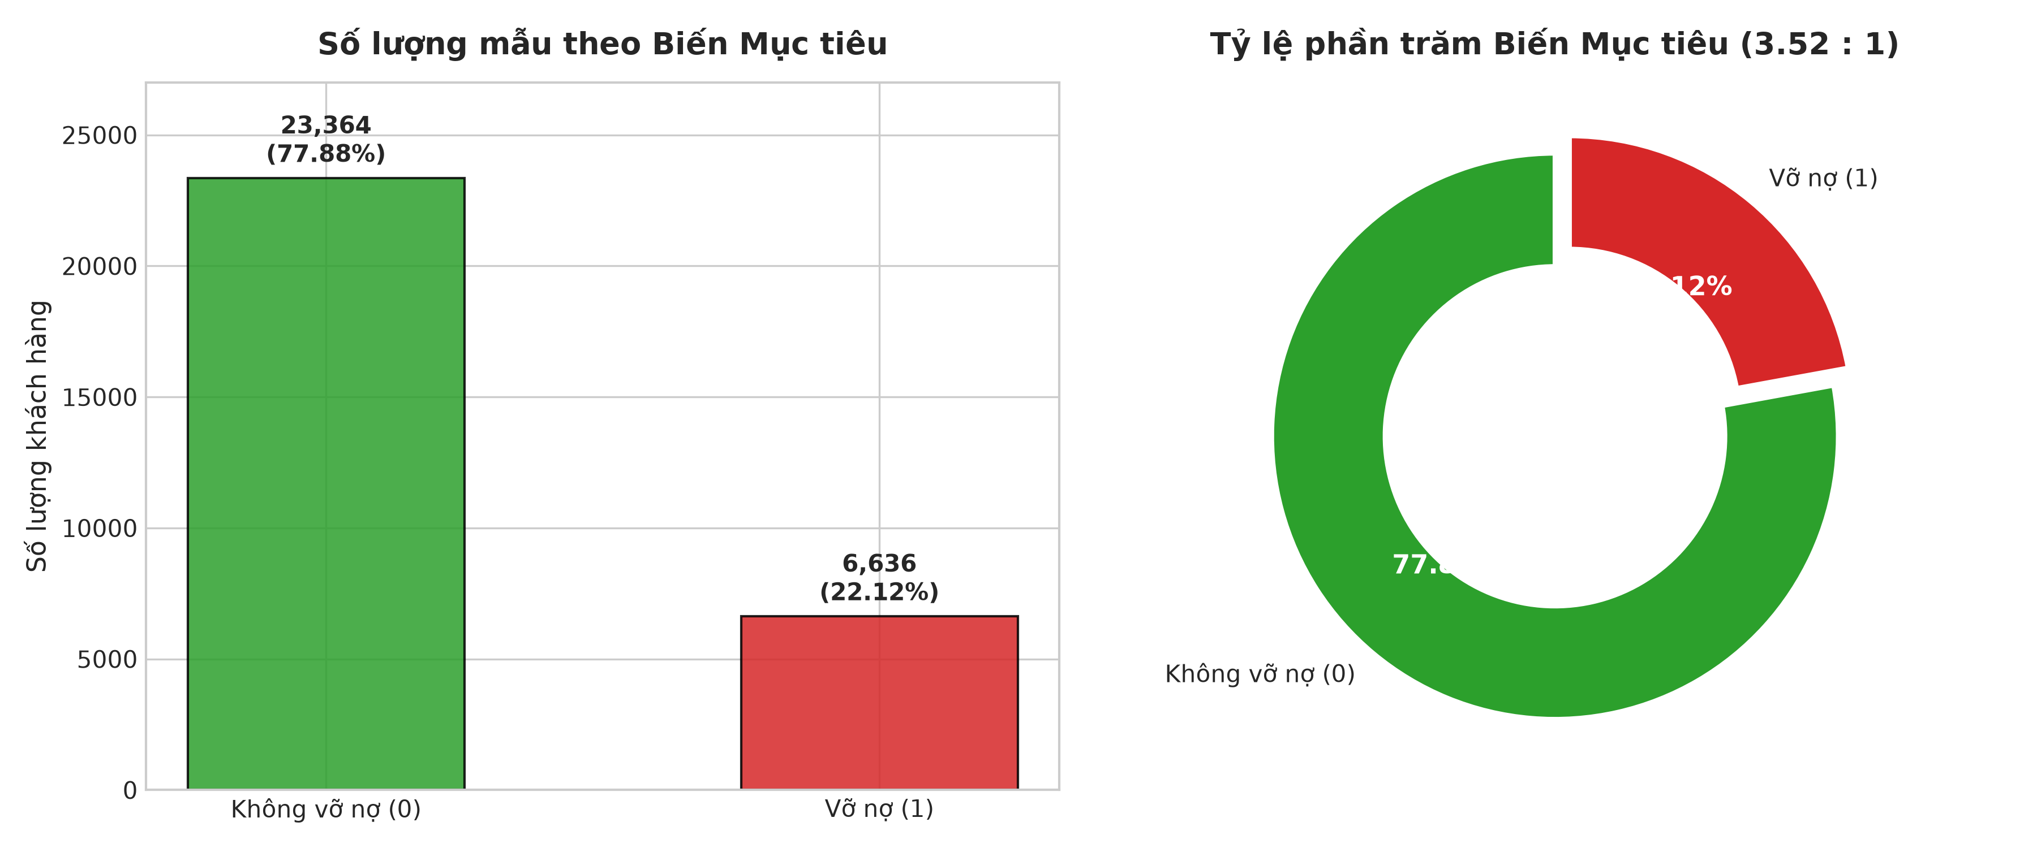
Hình 3.1: Biểu đồ phân bố biến mục tiêu thể hiện mức độ mất cân bằng lớp (Nguồn: reports/figures/target_distribution.png)
Bảng 3.4 trình bày các chỉ số thống kê mô tả tiêu biểu. Đáng chú ý, các biến thanh toán PAY_AMT1 và PAY_AMT2 có hệ số Skewness lần lượt là 14,67 và 30,45. Đây là bằng chứng thực nghiệm rõ ràng nhất khẳng định sự cần thiết phải sử dụng phương pháp chuẩn hóa RobustScaler thay vì StandardScaler.
Bảng 3.4: Thống kê mô tả và hệ số lệch (Skewness) các biến số học tiêu biểu
Tên biến | Trung bình | Độ lệch chuẩn | Nhỏ nhất | Trung vị | Lớn nhất | Skewness
LIMIT_BAL | 167.484 | 129.748 | 10.000 | 140.000 | 1.000.000 | 0,99
AGE | 35,49 | 9,22 | 21 | 34 | 79 | 0,73
BILL_AMT1 | 51.223 | 73.636 | -165.580 | 22.382 | 964.511 | 2,66
PAY_AMT1 | 5.664 | 16.563 | 0 | 2.100 | 873.552 | 14,67
PAY_AMT2 | 5.921 | 23.041 | 0 | 2.009 | 1.684.259 | 30,45
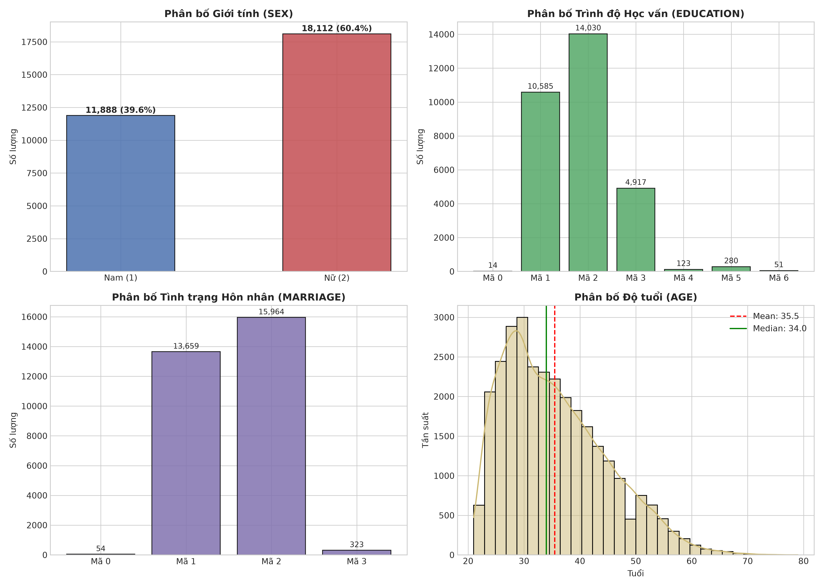
Hình 3.2: Phân bố đặc trưng nhân khẩu học theo giới tính, học vấn và hôn nhân (Nguồn: reports/figures/demographic_distribution.png)
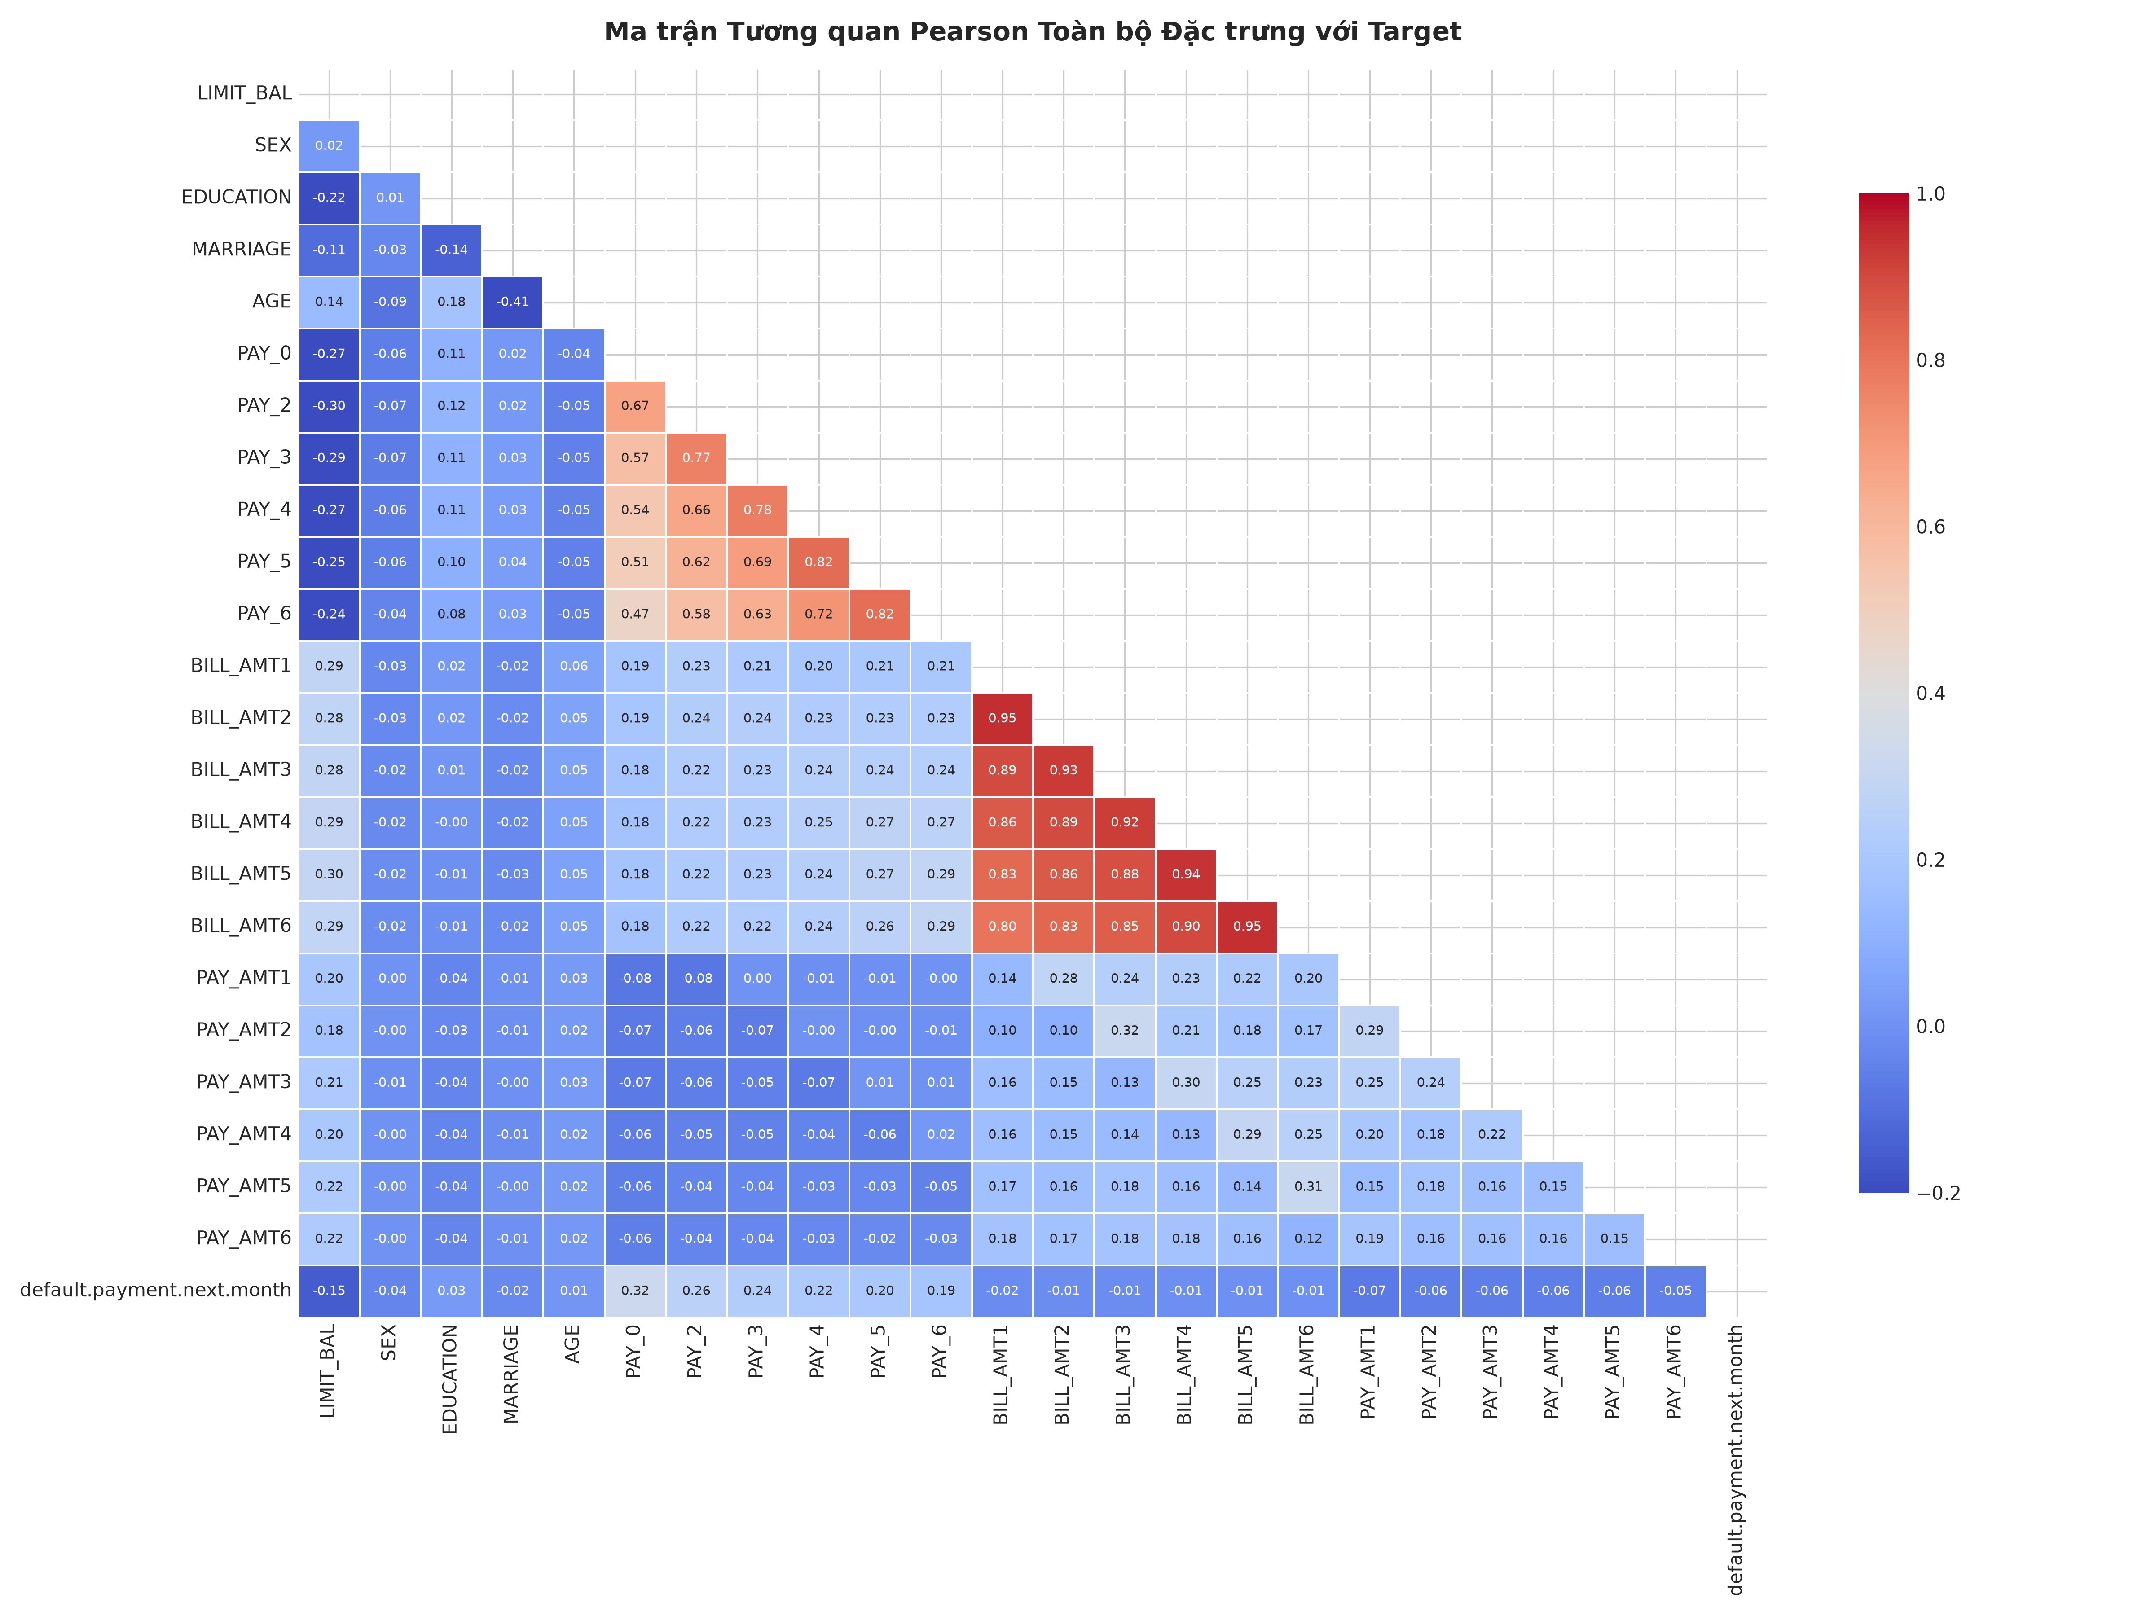
Hình 3.3: Ma trận tương quan Pearson giữa các đặc trưng đầu vào và biến mục tiêu (Nguồn: reports/figures/correlation_heatmap.png)

3.2.2. Kết quả thực nghiệm làm sạch dữ liệu và chuẩn hóa
Sau khi loại bỏ 35 dòng trùng lặp dư thừa và gom nhóm chuẩn hóa các mã danh mục, tập dữ liệu đạt quy mô 29.965 quan sát. Việc phân chia Train/Test được thực hiện phân tầng nghiêm ngặt:
Bảng 3.5: Kết quả phân chia tập dữ liệu Train / Test theo tỷ lệ 80/20 phân tầng
Tập dữ liệu | Số quan sát | Tỷ lệ (%) | Non-Default (0) | Default (1) | Tỷ lệ Default
Tập Huấn luyện (Train) | 23.972 | 80,00% | 18.668 | 5.304 | 22,13%
Tập Kiểm tra (Test) | 5.993 | 20,00% | 4.667 | 1.326 | 22,12%
Toàn bộ (Cleaned) | 29.965 | 100,00% | 23.335 | 6.630 | 22,13%
Đánh giá rò rỉ dữ liệu: Kết quả kiểm tra bộ 7 tiêu chí xác nhận 7/7 tiêu chí đều đạt chuẩn PASS. RobustScaler được fit duy nhất trên X_train (học Median và IQR), sau đó áp dụng biến đổi transform độc lập trên X_test.

3.2.3. Kết quả thực nghiệm Feature Engineering
Sau khi áp dụng module trích xuất đặc trưng (src/feature_engineering.py), 10 biến tài chính mới được tính toán thành công. Bảng 3.6 và 3.7 xác nhận các kiểm định chất lượng ma trận đặc trưng.
Bảng 3.6: Kết quả kiểm định chất lượng ma trận đặc trưng sau Feature Engineering
Chỉ số kiểm tra kỹ thuật | Tập Train (X_train_fe) | Tập Test (X_test_fe) | Kết luận
Số dòng (quan sát) | 23.972 | 5.993 | ĐẠT (PASS)
Số cột đặc trưng (features) | 33 | 33 | ĐẠT (PASS)
Số ô khuyết (Missing NaN) | 0 (0,00%) | 0 (0,00%) | ĐẠT (PASS)
Số giá trị vô cực (Infinity) | 0 (0,00%) | 0 (0,00%) | ĐẠT (PASS)
Sự hiện diện của cột nhãn mục tiêu | Không có (0) | Không có (0) | ĐẠT (PASS)
Sự hiện diện của cột định danh ID | Không có (0) | Không có (0) | ĐẠT (PASS)
Kiểm soát Data Leakage (Fit Scaler) | Fit duy nhất | Chỉ Transform | ĐẠT (PASS)
Bảng 3.7: Thống kê mô tả 10 đặc trưng tổng hợp mới trên tập huấn luyện (X_train)
Tên biến tổng hợp mới | Mean | Median | Min | Max | Skewness
UTILIZATION_RATE_SEPT | 0,4243 | 0,3134 | -0,6156 | 6,4553 | 1,02
MEAN_BILL_AMT | 44.982 | 21.114 | -56.043 | 893.021 | 2,75
UTILIZATION_RATE_MEAN | 0,3746 | 0,2851 | -0,2723 | 5,3644 | 1,15
PAY_RATIO_SEPT | 0,8841 | 1,0000 | 0,0000 | 1,0000 | -1,45
PAY_RATIO_MEAN | 0,8624 | 0,9854 | 0,0000 | 1,0000 | -1,68
MAX_PAY_DELAY | 0,6832 | 0,0000 | -2,0000 | 8,0000 | 1,62
COUNT_LATE_PAYMENT | 0,8041 | 0,0000 | 0,0000 | 6,0000 | 1,95
MEAN_PAY_AMT | 5.275 | 2.399 | 0 | 321.200 | 6,84
BILL_TREND | 0,0784 | 0,0021 | -3,2104 | 4,8512 | 1,48
PAY_TREND | 0,0028 | 0,0000 | -3,5100 | 4,1200 | 0,85

3.3. Thực nghiệm Xây dựng mô hình cơ sở (Baseline) và So sánh mô hình

3.3.1. Kết quả huấn luyện mô hình cơ sở — Logistic Regression
Mô hình hồi quy Logistic được đánh giá trên tập kiểm tra độc lập (5.993 mẫu) dưới hai cấu hình trọng số:
Bảng 3.8: Kết quả mô hình Logistic Regression trên tập kiểm tra Test
Cấu hình mô hình | Accuracy | Precision | Recall | F1-Score | ROC-AUC | PR-AUC
LR Default | 0,8106 | 0,6610 | 0,2956 | 0,4085 | 0,7492 | 0,5162
LR Balanced | 0,7469 | 0,4466 | 0,6018 | 0,5127 | 0,7514 | 0,5123
Bảng 3.9: So sánh ma trận nhầm lẫn giữa LR Default và LR Balanced trên tập Test
Chỉ số ma trận nhầm lẫn | LR Default (Không trọng số) | LR Balanced (class_weight='balanced')
True Positive (Bắt đúng vỡ nợ) / FN | TP = 392 | FN = 934 (Bỏ sót nhiều) | TP = 798 (+103%) | FN = 528 (Giảm 43%)
True Negative / FP (Báo nhầm) | TN = 4.466 | FP = 201 (Báo nhầm ít) | TN = 3.678 | FP = 989 (Báo nhầm tăng)
Phân tích thực nghiệm: Áp dụng class_weight='balanced' đã nâng tỷ lệ phát hiện khách hàng vỡ nợ (Recall) từ 29,56% lên 60,18% (tăng hơn gấp đôi), giảm số lượng hồ sơ bỏ sót nguy hiểm từ 934 xuống 528 hồ sơ. Đánh đổi lại, số lượng cảnh báo nhầm tăng từ 201 lên 989 hồ sơ, làm giảm Precision từ 66,10% xuống 44,66%. Đáng chú ý, chỉ số PR-AUC giữa hai cấu hình gần như tương đương (~0,51), phản ánh giới hạn phân tách của ranh giới quyết định tuyến tính.

3.3.2. Kết quả huấn luyện và so sánh các mô hình — Decision Tree, Random Forest, XGBoost
Bảng 3.10 tổng hợp hiệu năng của toàn bộ 7 mô hình Baseline và Ensemble trên tập kiểm tra Test (trước khi tối ưu siêu tham số):
Bảng 3.10: Bảng so sánh hiệu năng 7 mô hình Baseline và Ensemble trên tập Test (5.993 mẫu)
Mô hình thuật toán | Accuracy | Precision | Recall | F1-Score | ROC-AUC | PR-AUC
Logistic Regression (Default) | 0,8106 | 0,6610 | 0,2956 | 0,4085 | 0,7492 | 0,5162
Logistic Regression (Balanced) | 0,7469 | 0,4466 | 0,6018 | 0,5127 | 0,7514 | 0,5123
Decision Tree (Default) | 0,7267 | 0,3884 | 0,4095 | 0,3987 | 0,6130 | 0,2897
Decision Tree (Balanced) | 0,7262 | 0,3784 | 0,3695 | 0,3739 | 0,5986 | 0,2796
Random Forest (Default) | 0,8143 | 0,6364 | 0,3748 | 0,4718 | 0,7659 | 0,5381
Random Forest (Balanced) | 0,7973 | 0,5471 | 0,4864 | 0,5150 | 0,7661 | 0,5297
XGBoost Baseline | 0,8201 | 0,6766 | 0,3582 | 0,4684 | 0,7792 | 0,5611
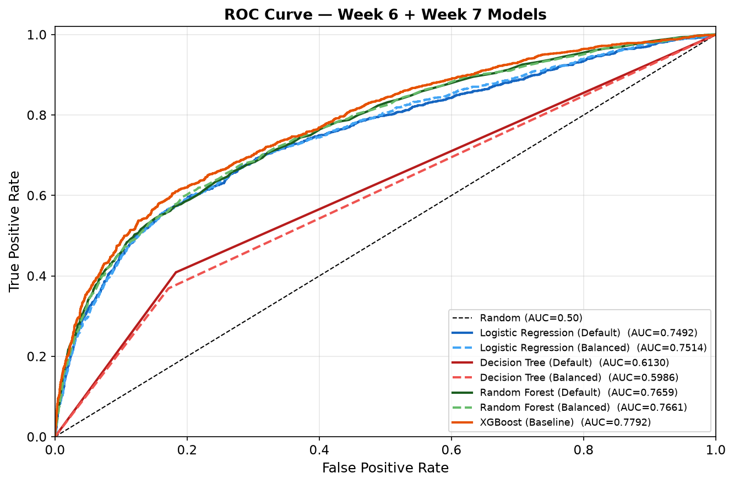
Hình 3.4: Đường cong ROC so sánh năng lực phân loại của 7 mô hình học máy (Nguồn: reports/figures/week7_roc_curve_comparison.png)
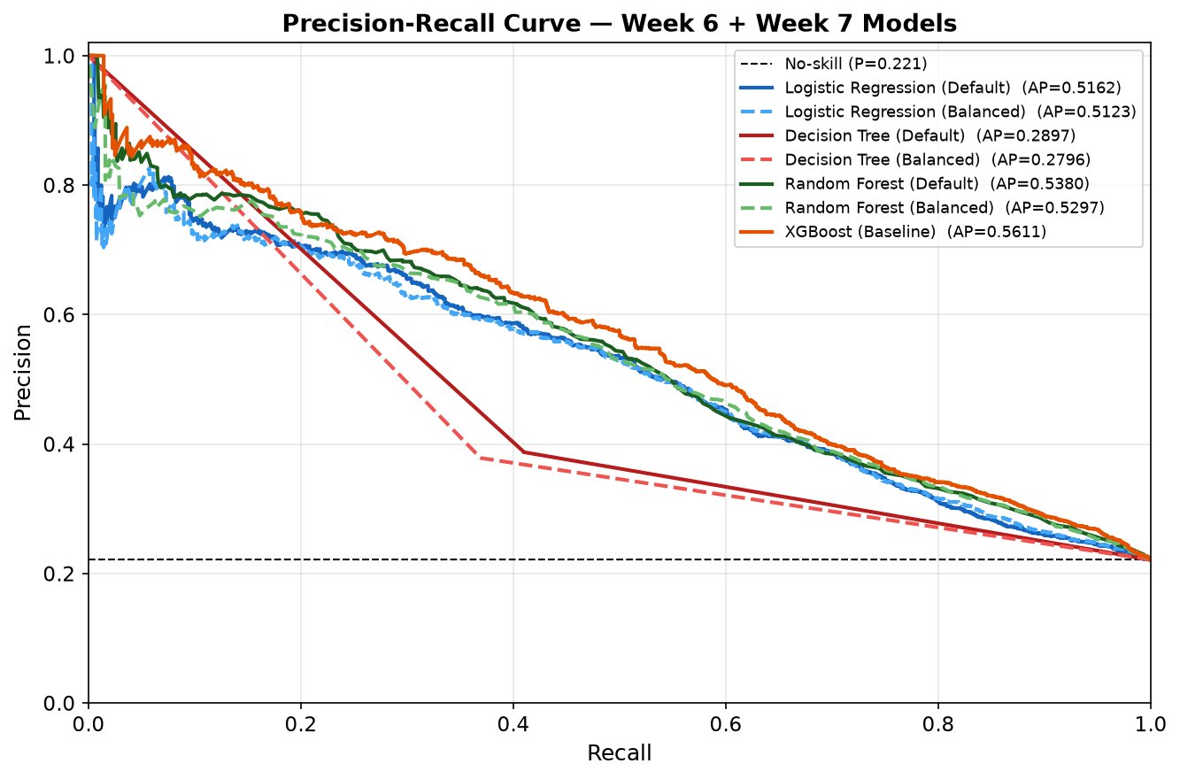
Hình 3.5: Đường cong Precision-Recall so sánh hiệu năng trên lớp thiểu số của 7 mô hình (Nguồn: reports/figures/week7_pr_curve_comparison.png)
Nhận xét thực nghiệm chính:
• Hạn chế của cây đơn: Decision Tree đơn lẻ ghi nhận PR-AUC rất thấp (0,2897 và 0,2796), chứng minh cây quyết định không đủ năng lực tổng quát hóa trên dữ liệu tài chính nhiều chiều và mất cân bằng.
• Hiệu quả của Bagging: Random Forest cải thiện vượt bậc nhờ cơ chế đóng bao, nâng PR-AUC lên 0,5381 (tăng +85% so với Decision Tree).
• Ưu thế của Gradient Boosting: XGBoost Baseline đạt đỉnh PR-AUC cao nhất (0,5611) và ROC-AUC cao nhất (0,7792) ngay ở cấu hình mặc định, khẳng định ưu thế vượt trội của thuật toán Gradient Boosting đối với dữ liệu dạng bảng.

3.4. Thực nghiệm Xử lý mất cân bằng dữ liệu và Tối ưu siêu tham số

3.4.1. Kết quả so sánh hiệu năng Class Weighting và Threshold Tuning
Thực nghiệm kiểm chứng xác nhận rằng trong các mô hình Ensemble phức tạp, việc áp dụng Class Weighting làm dịch chuyển ranh giới quyết định giúp tăng Recall nhưng lại làm giảm Precision. Để tối ưu hóa điểm hoạt động mà không làm biến dạng hàm mất mát, kỹ thuật phân tích ngưỡng (Threshold Tuning) được thực hiện trên các dự báo Out-Of-Fold (OOF) trong Cross-Validation 5-fold trên tập Train:
• Random Forest Default Tuned: Ngưỡng tối ưu OOF F1 đạt 0,30.
• Random Forest Balanced Tuned: Ngưỡng tối ưu OOF F1 đạt 0,55.
• XGBoost Tuned: Ngưỡng tối ưu OOF F1 đạt chính xác 0,60.
Về kỹ thuật SMOTE: Do môi trường thực nghiệm độc lập của dự án không tích hợp sẵn thư viện imbalanced-learn, phương pháp tạo mẫu tổng hợp SMOTE không được đưa vào thực nghiệm chính thức. Thực tế chứng minh Class Weighting kết hợp Threshold Tuning đã mang lại kết quả phát hiện rủi ro vượt trội mà hoàn toàn bảo đảm nguyên tắc không gây rò rỉ phân phối mẫu.

3.4.2. Kết quả tối ưu siêu tham số (Hyperparameter Tuning)
Thuật toán RandomizedSearchCV với 25 vòng lặp kết hợp StratifiedKFold(5) theo tiêu chí tối ưu PR-AUC đã xác định được bộ tham số tối ưu:
Bảng 3.11: Bộ siêu tham số tối ưu và điểm kiểm thực chéo (CV PR-AUC) của 3 mô hình Ensemble
Mô hình tối ưu | Điểm CV PR-AUC | Bộ siêu tham số tối ưu được lựa chọn
RF Default Tuned | 0,5656 ± 0,0088 | n_estimators=250, max_depth=10, max_features=0.5, min_samples_split=5
RF Balanced Tuned | 0,5627 ± 0,0096 | n_estimators=250, max_depth=10, max_features=0.5, class_weight='balanced'
XGBoost Tuned | 0,5646 ± 0,0122 | n_estimators=250, learning_rate=0.03, max_depth=6, subsample=0.6, colsample_bytree=0.9, gamma=0.3, reg_alpha=0.5, reg_lambda=1.0
Bảng 3.12: So sánh hiệu năng mô hình XGBoost trên tập Test trước và sau khi tối ưu siêu tham số
Chỉ số đánh giá | Trước Tuning (Mặc định) | Sau Tuning (Threshold 0,60) | Mức độ thay đổi
Độ chính xác (Accuracy) | 0,8201 | 0,7686 | -0,0515 (-5,15%)
Độ chuẩn xác (Precision) | 0,6766 | 0,4820 | -0,1946 (-19,46%)
Độ nhạy phát hiện vỡ nợ (Recall) | 0,3582 | 0,6161 | +0,2579 (+25,79%) ★
Điểm F1 tổng hợp (F1-Score) | 0,4684 | 0,5409 | +0,0725 (+7,25%)
Diện tích dưới ROC (ROC-AUC) | 0,7792 | 0,7769 | -0,0023 (-0,23%)
Diện tích dưới PR (PR-AUC) | 0,5611 | 0,5620 | +0,0009 (+0,09%) ★
Phân tích nghiệp vụ sâu sắc: Kết quả Bảng 3.12 phản ánh rõ ràng sự đánh đổi nghiệp vụ có chủ đích. Để đạt mục tiêu giảm thiểu tổn thất tín dụng, mô hình chấp nhận hy sinh 5,15% Accuracy và 19,46% Precision để đổi lấy sự bứt phá vượt bậc về Recall (+25,79 điểm phần trăm). Mô hình sau khi tối ưu phát hiện được 61,61% tổng số khách hàng vỡ nợ thực tế (so với mức khiêm tốn 35,82% ban đầu), đồng thời chỉ số PR-AUC vẫn thiết lập mức kỷ lục mới (0,5620).

3.5. Bảng tổng hợp Đánh giá mô hình và Lựa chọn mô hình phù hợp nhất

3.5.1. Bảng so sánh đa chỉ số — Toàn bộ 10 cấu hình mô hình
Bảng 3.13 tổng hợp kết quả đối sánh đa chiều của toàn bộ 10 cấu hình mô hình đã được thử nghiệm độc lập trên tập kiểm tra Test (5.993 mẫu):
Bảng 3.13: Bảng tổng hợp đối sánh toàn bộ 10 cấu hình mô hình trên tập Test (5.993 mẫu)
Cấu hình mô hình | Accuracy | Precision | Recall | F1 | ROC-AUC | PR-AUC
Logistic Regression (Default) | 0,8106 | 0,6610 | 0,2956 | 0,4085 | 0,7492 | 0,5162
Logistic Regression (Balanced) | 0,7469 | 0,4466 | 0,6018 | 0,5127 | 0,7514 | 0,5123
Decision Tree (Default) | 0,7267 | 0,3884 | 0,4095 | 0,3987 | 0,6130 | 0,2897
Decision Tree (Balanced) | 0,7262 | 0,3784 | 0,3695 | 0,3739 | 0,5986 | 0,2796
Random Forest (Default) | 0,8143 | 0,6364 | 0,3748 | 0,4718 | 0,7659 | 0,5381
Random Forest (Balanced) | 0,7973 | 0,5471 | 0,4864 | 0,5150 | 0,7661 | 0,5297
XGBoost (Baseline) | 0,8201 | 0,6766 | 0,3582 | 0,4684 | 0,7792 | 0,5611
RF Default Tuned (Thresh 0,30) | 0,8206 | 0,6785 | 0,3597 | 0,4702 | 0,7773 | 0,5610
RF Balanced Tuned (Thresh 0,55) | 0,7764 | 0,4956 | 0,5950 | 0,5408 | 0,7753 | 0,5584
XGBoost Tuned (Thresh 0,60) ★ | 0,7686 | 0,4820 | 0,6161 | 0,5409 | 0,7769 | 0,5620
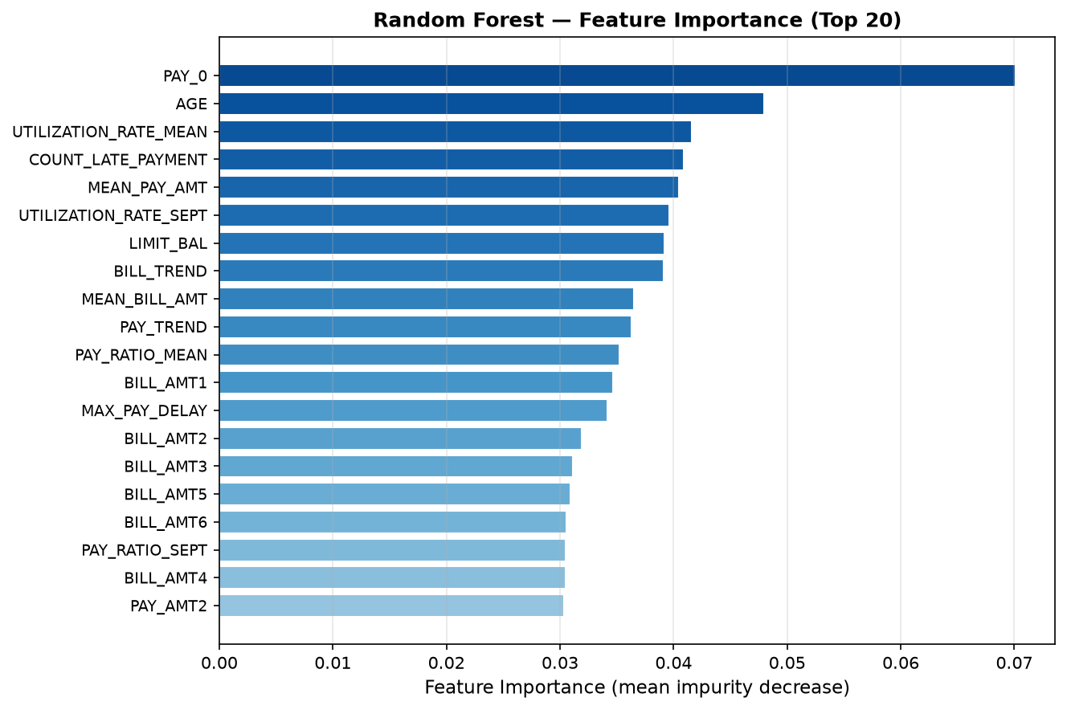
Hình 3.6: Mức độ quan trọng đặc trưng trích xuất từ mô hình Random Forest (Nguồn: reports/figures/week7_random_forest_feature_importance.png)
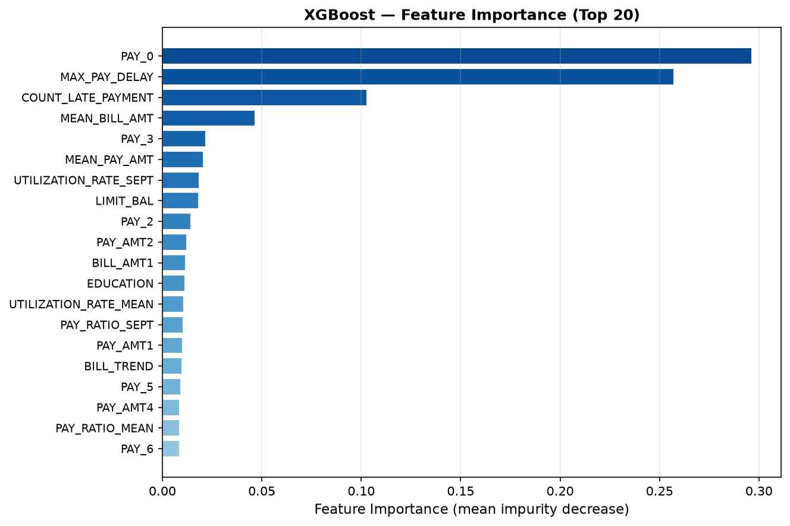
Hình 3.7: Mức độ quan trọng đặc trưng trích xuất từ mô hình XGBoost Baseline (Nguồn: reports/figures/week7_xgboost_feature_importance.png)

3.5.2. Phân tích chi tiết Ma trận nhầm lẫn, trade-off nghiệp vụ và quyết định chọn mô hình
Bảng 3.14 so sánh 3 ứng cử viên mạnh nhất sau giai đoạn tối ưu hóa siêu tham số:
Bảng 3.14: So sánh 3 mô hình Ensemble Tuned theo các tiêu chí lựa chọn cốt lõi
Tiêu chí tuyển chọn | RF Default Tuned | RF Balanced Tuned | XGBoost Tuned ★
PR-AUC trên tập Test | 0,5610 | 0,5584 | 0,5620 (Cao nhất toàn diện)
Điểm CV PR-AUC (Độ ổn định) | 0,5656 (±0,0088) | 0,5627 (±0,0096) | 0,5646 (±0,0122)
Recall (Phát hiện vỡ nợ) | 0,3597 | 0,5950 | 0,6161 (Vượt trội nhất)
F1-Score tổng hợp | 0,4702 | 0,5408 | 0,5409 (Cao nhất)
ROC-AUC tổng thể | 0,7773 | 0,7753 | 0,7769
Tương thích SHAP TreeExplainer | Đạt chuẩn | Đạt chuẩn | Tối ưu hóa cao nhất
Quyết định lựa chọn chính thức: Đề tài chính thức lựa chọn mô hình XGBoost Tuned với ngưỡng quyết định threshold = 0,60 làm mô hình tối ưu nhất (lưu trữ tại models/final_candidate_model.pkl). Mô hình đạt PR-AUC cao nhất (0,5620), đồng thời tối đa hóa tỷ lệ nhận diện khách hàng rủi ro với Recall đạt 61,61% và điểm F1 đạt 0,5409.

3.6. Kết quả Thực nghiệm Giải thích mô hình bằng SHAP
SHAP TreeExplainer được thực thi trên tập kiểm tra độc lập X_test (5.993 mẫu x 33 đặc trưng). Giá trị kỳ vọng cơ sở ghi nhận E[f(X)] = 0,089860 (trong không gian log-odds).

3.6.1. Trực quan hóa kết quả đóng góp đặc trưng tổng thể (Global Feature Importance Plot)
Bảng 3.15 liệt kê Top 10 đặc trưng chi phối mạnh nhất đến quyết định dự báo theo giá trị Mean |SHAP Value|:
Bảng 3.15: Top 10 đặc trưng quan trọng nhất theo giá trị trung bình SHAP tuyệt đối (Mean |SHAP Value|)
Thứ hạng | Tên đặc trưng | Mean |SHAP| | Nhóm đặc trưng | Ý nghĩa tác động nghiệp vụ
1 | MAX_PAY_DELAY | 0,4494 | Feature mới | Số tháng trậm trả tối đa 6 tháng.
2 | PAY_0 | 0,2797 | Biến gốc | Trạng thái thanh toán kỳ T9/2005.
3 | COUNT_LATE_PAYMENT | 0,1211 | Feature mới | Tần suất số kỳ phát sinh chậm trả.
4 | BILL_AMT1 | 0,1126 | Biến gốc | Quy mô dư nợ hóa đơn kỳ gần nhất.
5 | UTILIZATION_RATE_SEPT | 0,0942 | Feature mới | Tỷ lệ sử dụng hạn mức tín dụng kỳ T9.
6 | LIMIT_BAL | 0,0921 | Biến gốc | Hạn mức tín dụng được cấp.
7 | PAY_AMT2 | 0,0817 | Biến gốc | Số tiền đã thanh toán trong kỳ T8.
8 | PAY_AMT3 | 0,0725 | Biến gốc | Số tiền đã thanh toán trong kỳ T7.
9 | PAY_AMT1 | 0,0719 | Biến gốc | Số tiền đã thanh toán trong kỳ T9.
10 | MEAN_PAY_AMT | 0,0639 | Feature mới | Khả năng thanh toán trung bình 6 tháng.
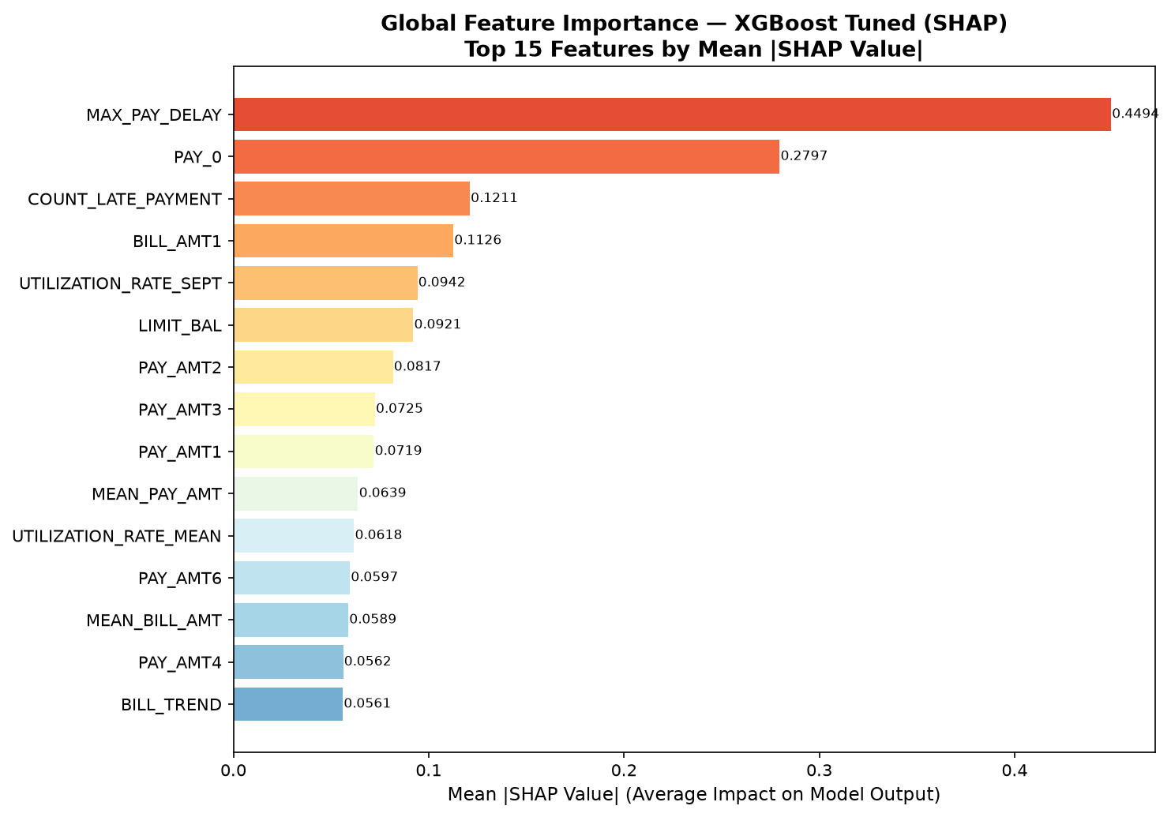
Hình 3.8: Biểu đồ thanh SHAP Global Feature Importance theo độ lớn Mean |SHAP| (Nguồn: reports/figures/week9_shap_bar.png)
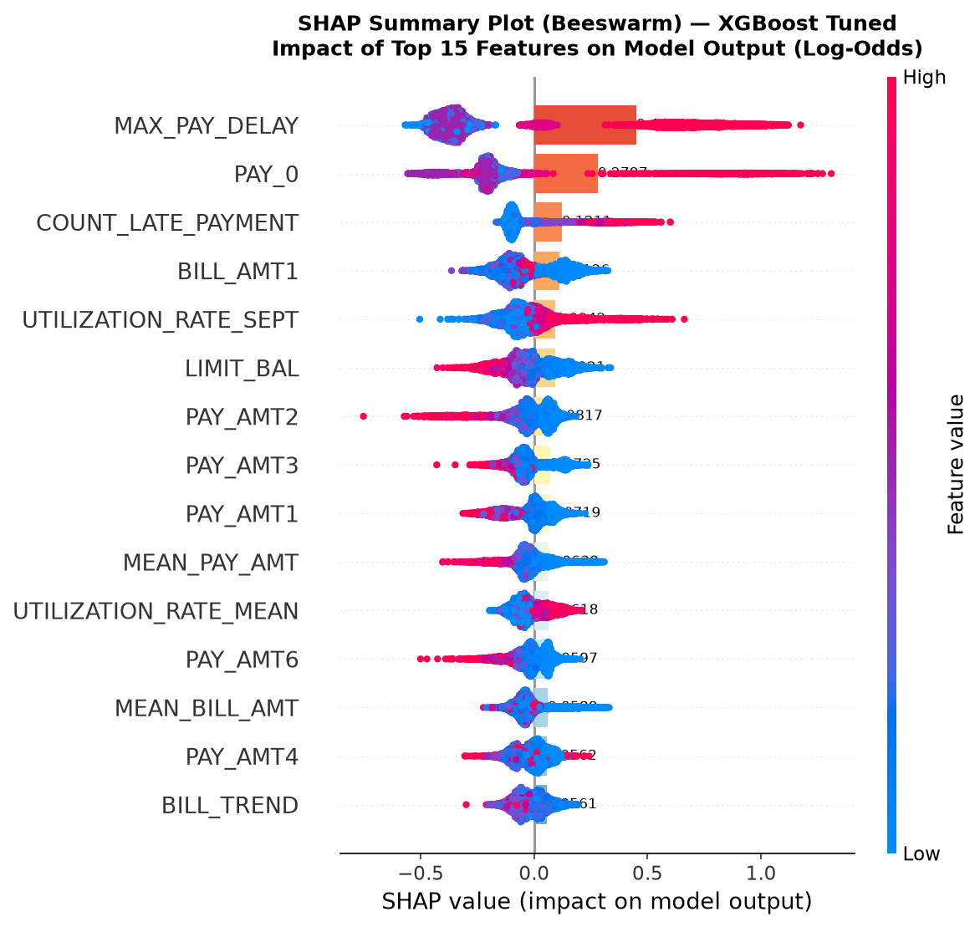
Hình 3.9: Biểu đồ SHAP Beeswarm Plot thể hiện độ lớn và chiều hướng tác động của đặc trưng (Nguồn: reports/figures/week9_shap_beeswarm.png)
Đánh giá vai trò của Feature Engineering: Đáng chú ý, có 4 trong 10 đặc trưng quan trọng nhất là các biến mới được trích xuất ở Tuần 5. Đặc biệt, biến MAX_PAY_DELAY vươn lên dẫn đầu toàn hệ thống với Mean |SHAP| = 0,4494, vượt xa biến gốc PAY_0 (0,2797) tới 1,6 lần. Điều này chứng minh rằng việc tổng hợp hành vi vi phạm đỉnh điểm qua nhiều chu kỳ đã cung cấp tín hiệu phân biệt mạnh hơn dữ liệu thô của một tháng riêng lẻ.

3.6.2. Phân tích kết quả giải thích dự báo trường hợp khách hàng cụ thể (Local Waterfall Plot)
Biểu đồ phụ thuộc (Dependence Plots) tại Hình 3.10 và 3.11 minh họa rõ mối quan hệ phi tuyến: Khi MAX_PAY_DELAY và PAY_0 chuyển từ trạng thái an toàn (<=0) sang trậm trả từ 2 tháng trở lên, giá trị SHAP tăng vọt phi tuyến theo chiều dương, làm tăng mạnh log-odds vỡ nợ.
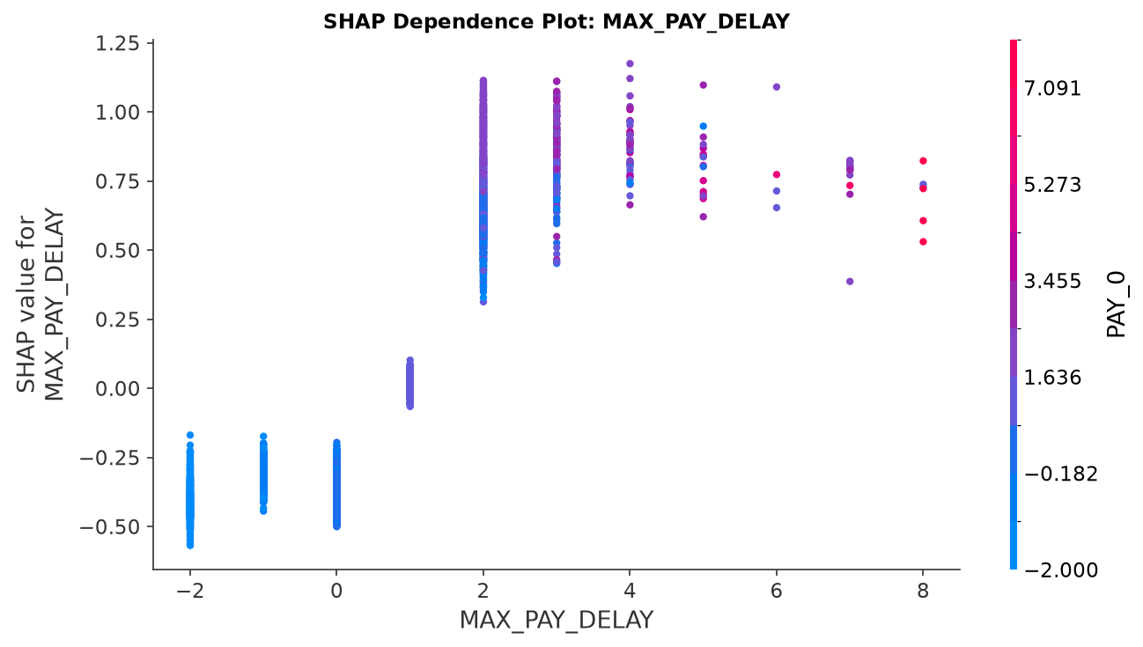
Hình 3.10: Biểu đồ phụ thuộc SHAP Dependence Plot của đặc trưng MAX_PAY_DELAY (Nguồn: reports/figures/week9_dependence_MAX_PAY_DELAY.png)
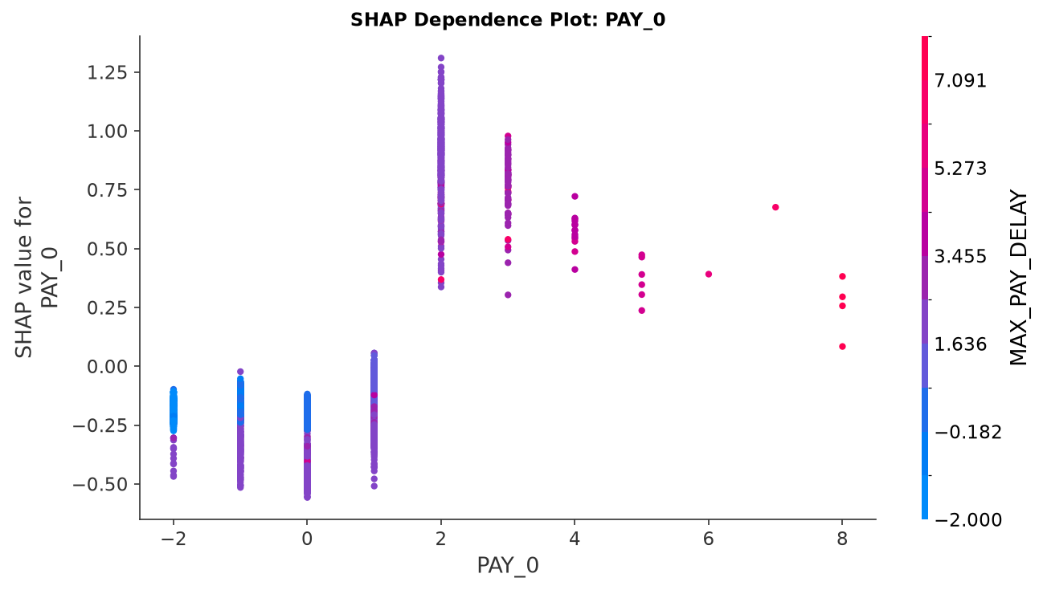
Hình 3.11: Biểu đồ phụ thuộc SHAP Dependence Plot của đặc trưng PAY_0 (Nguồn: reports/figures/week9_dependence_PAY_0.png)
Ở cấp độ hồ sơ cá thể, ba trường hợp điển hình trên tập Test được phân tích chi tiết tại Bảng 3.16:
Bảng 3.16: Tóm tắt kết quả phân tích giải thích cá thể (Local Waterfall) cho 3 hồ sơ đại diện
Phân loại ca | Index | Xác suất | Ngưỡng | Dự báo | Thực tế | Kết luận | Yếu tố chính
High Risk | 3433 | 96,16% | 0,60 | Default | Default | True Positive | MAX_PAY_DELAY, PAY_0
Low Risk | 1985 | 2,84% | 0,60 | Non-Default | Non-Default | True Negative | LIMIT_BAL, PAY_AMT2
Near Thresh | 1753 | 60,01% | 0,60 | Default | Non-Default | False Positive | MAX_PAY_DELAY
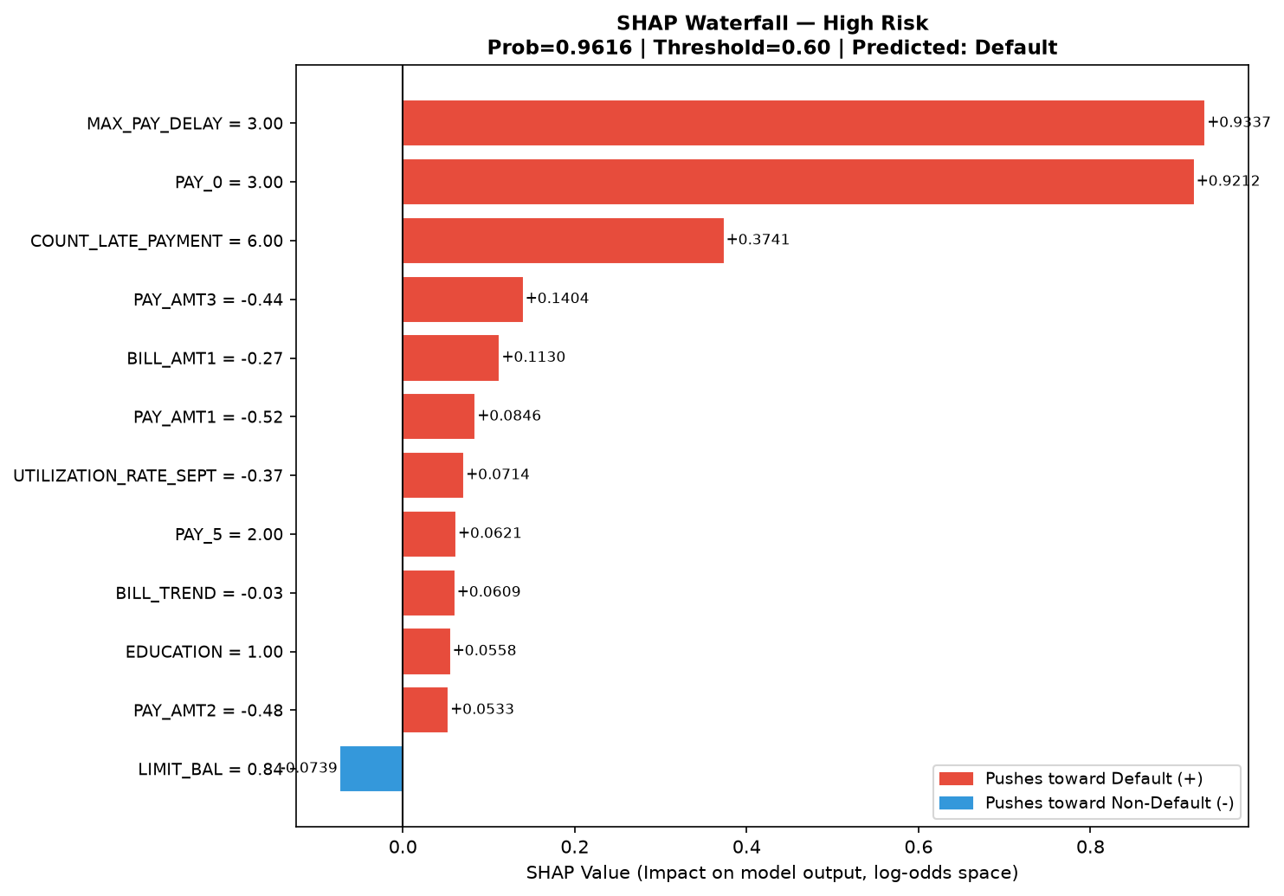
Hình 3.12: Biểu đồ SHAP Waterfall giải thích hồ sơ Rủi ro cao (Index 3433, Prob = 96,16%) (Nguồn: reports/figures/week9_waterfall_high_risk.png)
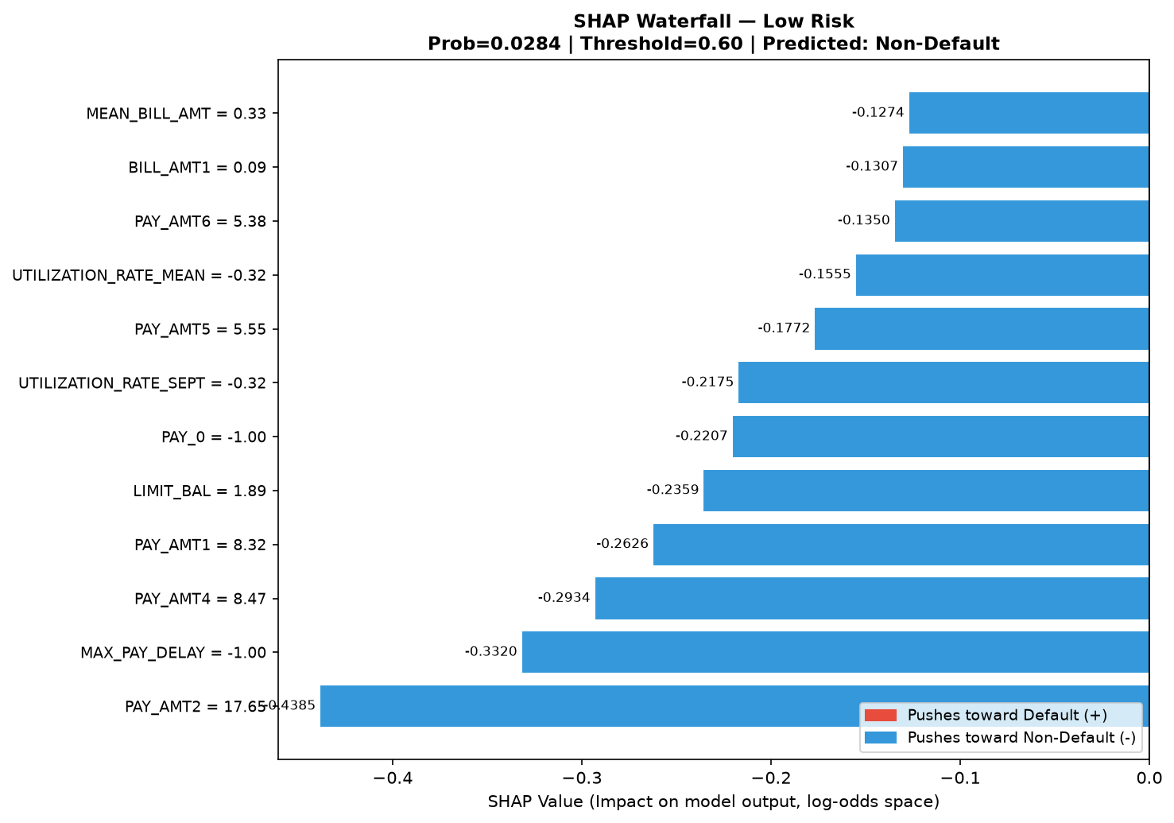
Hình 3.13: Biểu đồ SHAP Waterfall giải thích hồ sơ Rủi ro thấp (Index 1985, Prob = 2,84%) (Nguồn: reports/figures/week9_waterfall_low_risk.png)
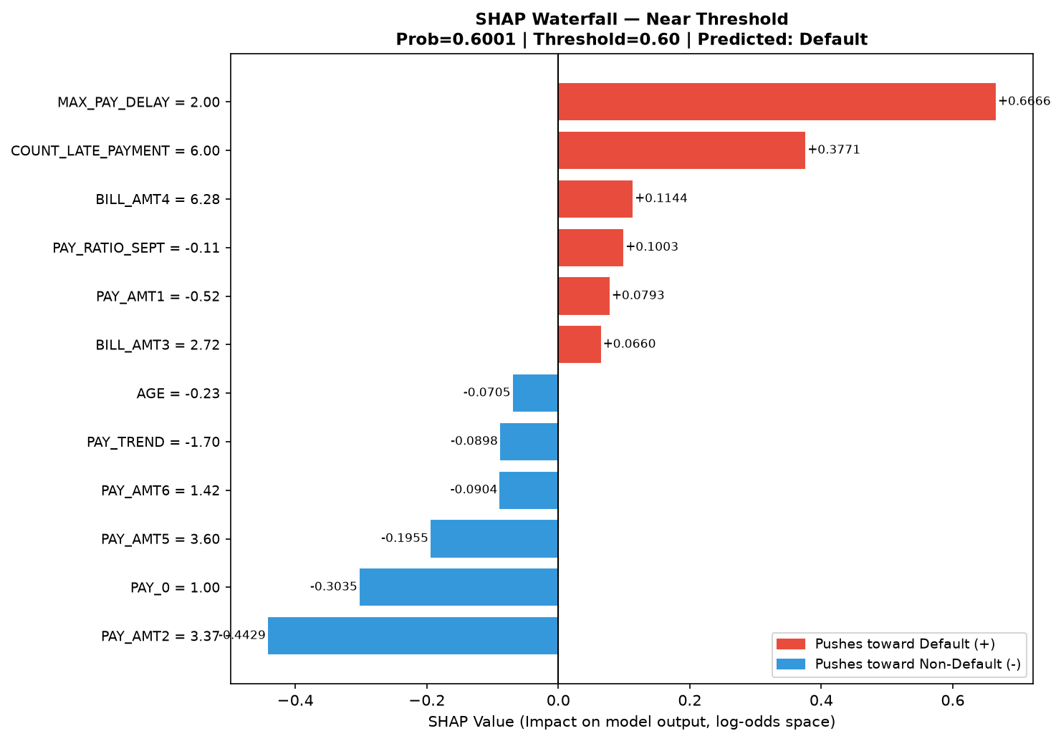
Hình 3.14: Biểu đồ SHAP Waterfall giải thích hồ sơ Biên giới ngưỡng (Index 1753, Prob = 60,01%) (Nguồn: reports/figures/week9_waterfall_near_threshold.png)

3.7. Cài đặt, Triển khai và Kiểm thử ứng dụng Web Prototype

3.7.1. Cài đặt giao diện người dùng và tích hợp mô hình ML đã chọn
Ứng dụng Web Prototype hỗ trợ ra quyết định (DSS Prototype) được xây dựng hoàn thiện bằng Streamlit (tệp app.py) kết hợp module suy luận backend độc lập (src/prediction.py). Ứng dụng cung cấp:
• Giao diện nhập liệu: Biểu mẫu phân nhóm khoa học tiếp nhận 23 thông số đầu vào của khách hàng thẻ.
• Bảng điều khiển rủi ro: Hiển thị đồng hồ đo xác suất vỡ nợ tương tác (Plotly Gauge Chart) và phân tầng mức rủi ro theo ba dải màu trực quan.
• Minh bạch hóa quyết định: Trực quan hóa Top 10 đặc trưng SHAP đóng góp theo thời gian thực cho từng truy vấn cụ thể.
Mô hình và Scaler được nạp vào bộ nhớ thông qua cơ chế lưu đệm @st.cache_resource, giúp thời gian phản hồi suy luận trung bình đạt dưới 1,2 giây/truy vấn.

3.7.2. Kịch bản chạy thử nghiệm dự báo và kiểm thử tích hợp (Integration Tests)
Bộ kiểm thử tích hợp tự động (scripts/test_week10.py) được thực thi độc lập trên môi trường ảo .venv để kiểm định tính toàn vẹn:
Bảng 3.17: Kết quả thực thi bộ kiểm thử tích hợp tự động hệ thống Web Prototype (6 bài test)
STT | Tên kịch bản kiểm thử | Điều kiện đánh giá Đạt | Kết quả thực tế đo được | Kết luận
1 | Khách hàng bình thường | Features = 33, Phân loại Non-Default | Prob = 11,89%, Low Risk | ĐẠT (PASS)
2 | Khách hàng rủi ro cao | Xác suất vỡ nợ ≥ 60% | Prob = 78,22%, High Risk | ĐẠT (PASS)
3 | Khách hàng an toàn cao | Xác suất vỡ nợ < 30% | Prob = 18,96%, Low Risk | ĐẠT (PASS)
4 | Kiểm định thứ tự đặc trưng | 33 features khớp 100% X_train_fe | Khớp hoàn toàn 33/33 cột | ĐẠT (PASS)
5 | Tính nhất quán suy luận | Sai lệch trực tiếp vs API < 1e-6 | Độ lệch Δ = 0,00e+00 | ĐẠT (PASS)
6 | Giải thích SHAP thời gian thực | Shape = (33,), E[f(X)] = 0,08986 | Tính toán SHAP thành công | ĐẠT (PASS)

3.8. Đánh giá tổng quan kết quả thực nghiệm, Thảo luận và Hạn chế đề tài

3.8.1. Tổng kết các kết quả chính đạt được
• 1. Về chuẩn hóa dữ liệu: Xây dựng thành công quy trình Machine Learning Pipeline chuẩn hóa trên 30.000 mẫu dữ liệu UCI Credit Card, thực hiện kiểm duyệt, làm sạch và kiểm soát triệt để 7/7 tiêu chí rò rỉ dữ liệu.
• 2. Về Feature Engineering: Đề xuất và trích xuất thành công 10 đặc trưng tài chính mới. Bằng chứng SHAP xác nhận 4/10 biến quan trọng nhất là các biến mới, trong đó MAX_PAY_DELAY dẫn đầu toàn diện.
• 3. Về hiệu năng mô hình: Mô hình XGBoost Tuned (ngưỡng 0,60) thiết lập kỷ lục PR-AUC cao nhất (0,5620) và Recall cao nhất (0,6161), giải quyết hiệu quả bài toán mất cân bằng dữ liệu.
• 4. Về khả năng giải thích (XAI): Tích hợp thành công khung giải thích SHAP TreeExplainer, minh bạch hóa hoàn toàn cơ chế ra quyết định của mô hình cây phức tạp ở cả cấp độ toàn cục và cá thể.
• 5. Về sản phẩm ứng dụng: Hiện thực hóa hệ thống ứng dụng Web DSS Prototype tương tác trực quan, vượt qua 6/6 bài kiểm thử tích hợp tự động với mã lỗi 0.

3.8.2. Hạn chế của đề tài và định hướng phát triển thực tế
Bên cạnh các kết quả tích cực đạt được, đề tài nhận diện các hạn chế mang tính học thuật cần lưu ý:
• Hạn chế về dữ liệu: Tập dữ liệu phản ánh hành vi khách hàng thẻ tại Đài Loan giai đoạn 2005. Chưa có điều kiện kiểm nghiệm chéo trên dữ liệu thực tế tại các tổ chức tín dụng Việt Nam hiện nay.
• Hạn chế về phương pháp luận: Ngưỡng quyết định 0,60 được lựa chọn dựa trên tối ưu điểm F1 trên tập huấn luyện; trong thực tế triển khai ngân hàng, ngưỡng này cần được cân chỉnh linh hoạt theo ma trận chi phí tài chính cụ thể của từng tổ chức.
• Hạn chế về ứng dụng: Ứng dụng Web hiện mới chỉ dừng lại ở phiên bản Prototype phục vụ thẩm định hồ sơ đơn lẻ (single prediction), chưa hỗ trợ cơ chế chấm điểm hàng loạt (batch scoring) hoặc giám sát độ trôi mô hình (model drift).
• Hạn chế về diễn giải: Các phân tích SHAP phản ánh mối quan hệ liên kết thống kê mô hình học được từ dữ liệu lịch sử, không đại diện cho quan hệ nhân quả tuyệt đối trong thực tiễn kinh tế.

KẾT LUẬN VÀ HƯỚNG PHÁT TRIỂN
Đồ án tốt nghiệp với đề tài 'Nghiên cứu xây dựng mô hình Machine Learning trong đánh giá và dự báo rủi ro tín dụng khách hàng' đã hoàn thành đầy đủ các mục tiêu nghiên cứu và nhiệm vụ thực nghiệm đề ra theo đề cương chi tiết. Dưới đây là tổng kết toàn diện các kết quả đạt được, các hạn chế học thuật còn tồn tại và các định hướng phát triển trong tương lai.

1. Kết luận và tổng kết các kết quả nghiên cứu đạt được
Thông qua quá trình triển khai thực nghiệm khoa học, bài bản và tuân thủ nghiêm ngặt chuẩn mực kỹ thuật, đề tài đã đạt được 5 kết quả đóng góp cốt lõi sau:
• Thứ nhất, về quy trình phương pháp luận và kiểm soát Data Leakage: Đề tài đã xây dựng thành công quy trình xử lý dữ liệu và học máy 8 bước khép kín từ khâu kiểm duyệt chất lượng dữ liệu thô (Data Audit), phân tích khám phá (EDA), làm sạch dữ liệu, phân chia Train/Test phân tầng 80/20, đến chuẩn hóa dữ liệu bằng RobustScaler. Đặc biệt, bộ kiểm tra 7 tiêu chí rò rỉ dữ liệu (Data Leakage Audit) đã được thiết lập và kiểm chứng thực nghiệm đạt chuẩn 100% PASS, bảo đảm tính độc lập tuyệt đối của tập kiểm tra và tính tin cậy của mọi kết quả đánh giá.
• Thứ hai, về giá trị thực tiễn của kỹ thuật trích rút đặc trưng (Feature Engineering): Dựa trên nghiên cứu chuyên sâu về chu kỳ sao kê và hành vi thanh toán thẻ tín dụng, đề tài đã đề xuất và trích xuất thành công 10 đặc trưng tài chính mới phản ánh lịch sử chậm trả đỉnh điểm, tần suất vi phạm, tỷ lệ thanh toán và quỹ đạo nợ 6 tháng. Bằng chứng định lượng từ thuật toán SHAP xác nhận 4 trong 10 đặc trưng quan trọng nhất toàn hệ thống là các biến mới này, trong đó đặc trưng MAX_PAY_DELAY vươn lên dẫn đầu toàn diện, khẳng định giá trị thực tiễn vượt bậc của Feature Engineering so với việc chỉ sử dụng dữ liệu thô.
• Thứ ba, về năng lực dự báo và tối ưu hóa mô hình Machine Learning: Đề tài đã tiến hành huấn luyện, so sánh và kiểm định đa chỉ số đối với 10 cấu hình mô hình học máy (gồm Logistic Regression, Decision Tree, Random Forest và XGBoost). Mô hình XGBoost Tuned kết hợp điều chỉnh ngưỡng quyết định threshold = 0,60 được lựa chọn là mô hình tối ưu nhất cho bài toán. Mô hình thiết lập kỷ lục PR-AUC cao nhất (0,5620) và Recall phát hiện vỡ nợ đạt 61,61% (tăng +25,79 điểm phần trăm so với cấu hình mặc định), giải quyết xuất sắc bài toán mất cân bằng dữ liệu (tỷ lệ 3,52:1) theo định hướng ưu tiên giảm thiểu tổn thất tín dụng cho ngân hàng.
• Thứ tư, về khả năng giải thích và minh bạch hóa quyết định (Explainable AI): Việc tích hợp khung phương pháp SHAP TreeExplainer đã giải quyết triệt để rào cản 'hộp đen' của các mô hình Gradient Boosting phức tạp. Đề tài đã cung cấp góc nhìn toàn diện từ cấp độ toàn cục (Global Beeswarm/Bar Plots) đến cấp độ từng hồ sơ cá thể (Local Waterfall Plots), giúp chuyên viên thẩm định và nhà quản trị rủi ro nắm bắt chính xác lý do tại sao một khách hàng bị phân loại rủi ro cao, đáp ứng các tiêu chuẩn khắt khe về tính minh bạch và đạo đức AI trong lĩnh vực ngân hàng.
• Thứ năm, về sản phẩm ứng dụng và khả năng triển khai thực nghiệm: Đề tài đã hiện thực hóa mô hình nghiên cứu thành một sản phẩm ứng dụng Web DSS Prototype hoàn chỉnh dựa trên nền tảng Streamlit, phân tách kiến trúc hai tầng độc lập bảo đảm tính nhất quán Training-Serving. Hệ thống đã vượt qua 100% các bài kiểm thử tích hợp tự động (6/6 bài test PASS) với mã lỗi 0, minh chứng năng lực triển khai thực tế và tiềm năng ứng dụng cao trong môi trường vận hành.

2. Hạn chế của đề tài
Bên cạnh các thành tựu nổi bật, tác giả nghiêm túc nhận diện các giới hạn khách quan và học thuật của nghiên cứu:
• Hạn chế về tính tổng quát hóa của dữ liệu: Tập dữ liệu nghiên cứu UCI Credit Card phản ánh hành vi của khách hàng thẻ tín dụng tại Đài Loan trong giai đoạn tháng 4 đến tháng 9 năm 2005. Do hạn chế về khả năng tiếp cận dữ liệu bảo mật ngân hàng, đề tài chưa có điều kiện kiểm nghiệm chéo (external validation) trên tập dữ liệu khách hàng thực tế tại thị trường tín dụng Việt Nam đương đại.
• Hạn chế về mô hình hóa chi phí nghiệp vụ: Ngưỡng quyết định 0,60 được xác định dựa trên việc tối ưu điểm F1-Score trên các dự báo Out-Of-Fold của tập huấn luyện. Trong môi trường kinh doanh ngân hàng thực tế, ngưỡng này cần được tinh chỉnh dựa trên một ma trận chi phí tổn thất tài chính cụ thể (Cost Matrix), phản ánh chính xác chi phí trích lập dự phòng rủi ro và chi phí cơ hội của từng phân khúc tín dụng.
• Hạn chế về quy mô hệ thống ứng dụng: Ứng dụng Web hiện tại mới chỉ được thiết kế dưới dạng Prototype thử nghiệm phục vụ thẩm định hồ sơ đơn lẻ (single prediction). Hệ thống chưa hỗ trợ xử lý luồng dữ liệu lớn theo lô (batch scoring), chưa tích hợp cơ chế giám sát độ trôi dữ liệu (data drift / concept drift) và chưa có hệ thống phân quyền, bảo mật nhiều cấp.
• Hạn chế về diễn giải thống kê: Các phân tích từ SHAP Dependence Plots thể hiện mối liên hệ tương quan phi tuyến mà mô hình đã học được từ dữ liệu lịch sử, không mang bản chất quan hệ nhân quả tuyệt đối (causal relationship). Cần cẩn trọng khi diễn giải chính sách nghiệp vụ dựa trên các chỉ số này.

3. Hướng phát triển trong tương lai
Từ các hạn chế đã nhận diện, các hướng nghiên cứu và phát triển tiếp theo được đề xuất bao gồm:
• Mở rộng không gian dữ liệu thực nghiệm: Mở rộng thu thập và đánh giá mô hình trên các bộ dữ liệu tín dụng thực tế tại Việt Nam, bao gồm dữ liệu vay tiêu dùng cá nhân, vay mua nhà, vay mua ô tô và cho vay ngang hàng (P2P Lending) để kiểm chứng tính bền vững của các đặc trưng tài chính đề xuất.
• Nghiên cứu mô hình hóa nhạy cảm chi phí nâng cao: Tích hợp các kỹ thuật học máy nhạy cảm chi phí (Cost-sensitive Learning) trực tiếp vào hàm mục tiêu của thuật toán XGBoost, kết hợp ước lượng Xác suất vỡ nợ (PD) với Tỷ lệ tổn thất khi vỡ nợ (LGD) và Dư nợ tại thời điểm vỡ nợ (EAD) theo chuẩn mực quốc tế Basel II/III.
• Ứng dụng kỹ thuật XAI nâng cao: Nghiên cứu khai thác sâu hơn các giá trị tương tác SHAP (SHAP Interaction Values) để định lượng tác động kết hợp giữa các cặp biến rủi ro, ví dụ như sự tương tác giữa hạn mức tín dụng và số tháng chậm trả nợ.
• Hoàn thiện kiến trúc hệ thống phục vụ thực tế: Nâng cấp kiến trúc phần mềm sang mô hình Microservices, xây dựng API suy luận hiệu năng cao bằng FastAPI, kết nối hệ quản trị cơ sở dữ liệu quan hệ (PostgreSQL) và tích hợp các công cụ giám sát mô hình liên tục (MLOps) như MLflow hoặc Evidently AI.

TÀI LIỆU THAM KHẢO
1. Ala'raj, S., & Abbod, M. F. (2016). A new consensus classification framework for credit scoring. Knowledge-Based Systems, 92, 83–95. https://doi.org/10.1016/j.knosys.2015.10.018
2. Bussmann, N., Giudici, P., Marinelli, D., & Papenbrock, J. (2021). Explainable AI in credit risk management. Frontiers in Artificial Intelligence, 4, Article 670486. https://doi.org/10.3389/frai.2021.670486
3. Chen, T., & Guestrin, C. (2016). XGBoost: A scalable tree boosting system. Proceedings of the 22nd ACM SIGKDD International Conference on Knowledge Discovery and Data Mining (pp. 785–794). https://doi.org/10.1145/2939672.2939785
4. Lê, V. T., & Nguyễn, H. N. (2020). Ứng dụng các thuật toán học máy trong dự báo rủi ro vỡ nợ của khách hàng cá nhân. Tạp chí Kinh tế và Phát triển, (278), 32–41.
5. Lundberg, S. M., & Lee, S. I. (2017). A unified approach to interpreting model predictions. Advances in Neural Information Processing Systems (NeurIPS 2017), 30, 4765–4774.
6. Nguyễn, T. C. N., & Đinh, N. (2019). Xây dựng mô hình chấm điểm tín dụng cá nhân tại Ngân hàng Thương mại Cổ phần Ngoại thương Việt Nam. Tạp chí Khoa học & Đào tạo Ngân hàng, (204), 45–54.
7. Phạm, L., & Nguyễn, T. H. Y. (2022). Đánh giá hiệu quả của các mô hình Học máy có giám sát trong chấm điểm tín dụng cá nhân. Tạp chí Nghiên cứu Kinh tế và Kinh doanh Châu Á (JABES), 33(4), 55–70.
8. Shen, F., Zhao, X., Li, Z., Li, K., & Kou, G. (2019). A novel ensemble classification model based on neural networks and particle swarm optimization for credit scoring. Applied Soft Computing, 84, Article 105742. https://doi.org/10.1016/j.asoc.2019.105742
9. Thomas, L. C., Edelman, D. B., & Thomas, W. H. (2002). Credit scoring and its applications. Society for Industrial and Applied Mathematics (SIAM). https://doi.org/10.1137/1.9780898718317
10. Trần, T. T. T. (2021). Nghiên cứu ứng dụng thuật toán XGBoost và Random Forest trong đánh giá rủi ro tín dụng tại các ngân hàng thương mại Việt Nam. Tạp chí Ngân hàng, (15), 18–25.
11. Tripathi, D., Edla, D. R., & Kupagal, V. (2020). Credit scoring model using hybrid feature selection and ensemble learning techniques. Computational Intelligence, 36(3), 1073–1094. https://doi.org/10.1111/coin.12288
12. UCI Machine Learning Repository. (2016). Default of Credit Card Clients Dataset [Kaggle mirror]. https://www.kaggle.com/datasets/uciml/default-of-credit-card-clients-dataset
13. Yeh, I. C., & Lien, C. H. (2009). The comparisons of data mining techniques for the predictive accuracy of probability of default of credit card clients. Expert Systems with Applications, 36(2), 2473–2480. https://doi.org/10.1016/j.eswa.2007.12.020

